ASC TIME TABLES
PENGENALAN
  - Selamat Datang
Selamat datang pada aplikasi aScTimeTables, yang akan membuat penyusunan jadwal pelajaran lebih mudah, dan akan membantu kelancaran sekolah dalam tahun ajaran. Dengan aplikasi ini mendukung keberhasilan pembelajarn di sekolah. Dengan buku ini tetntunya akan belajar bagaimana menyusun jadwal pelajaran dengan cepat dan itu akan menjadi kita akan lebih nyaman dalam menyusun jadwal.
  - Apa saja yang dapat dilakukan Asc Timetables ?
Program ini dirancang untuk sekolah dasar dan menengah. Dengan aplikasi ini memungkinkan Anda untuk:
• Memenuhi semua permintaan bagi guru untuk mengajar mata pelajar an bahkan sampai ke taraf permintaan per guru;
• Pengaturan ruang kelas, ruang khusus dan fasilitas sekolah ,
• Mengefektifkan petugas saat membuat jadwal di lingkungan sekolah, sehingga menghemat waktu;
• Memenuhi kebutuhan dan kemungkinan tim guru;
• Meningkatkan suasana lingkungan pembelajarn yang kondusif dan hubungan antar pribadi di sekolah Anda.
Fitur utama dari aScTimeTables:
• Mudah digunakan - program menggunakan standar MS Windows ™, operasi sederhana dan mudah, dan dengan berbasis grafis penuh;
• Efektivitas - aScTimeTables dirancang untuk memasukkan dan memeriksa data yang efektif;
• dapa diatur untuk memenuhi psiko-higienis -, kemungkinan waktu pelajaran individu, mata pelajaran, dan guru, ketersediaan ruang kelas khusus, gimnasium, ruang kelas bersama, dll .;
• generasi jadwal otomatis - berdasarkan data Anda, program secara otomatis akan menghasilkan jadwal yang optimal;
• tabel Ringkasan - program akan secara otomatis mengkompilasi Ringkasan jadwal untuk kelas serta jadwal untuk perorangan, ruang kelas, dan guru;
• Pengarsipan - penyimpanan, menyalin dan modifikasi jadwal yang ada.
• Pergantian - berdasarkan jadwal dibuat, Anda dapat mengelola guru substitusi selama tahun ajaran seluruh.

  - PersyaratanSpesifikasi Komputer
aScTimeTables membutuhkan:
• IBM-PC ™ komputer yang kompatibel dengan prosesor i486 atau lebih tinggi, 16 MB RAM, hard disk, CD-ROM drive, dan monitor VGA;
• Windows ™ 95/98 / ME / NT / 2000 / XP sistem operasi;
• Mouse dan printer;

  - Instalasi
1. Masukkan aScTimeTables CD-ROM ke dalam CD-ROM
2. Ikuti petunjuk dari program instalasi, yang secara otomatis akan mulai pada komputer Anda.
3. Hal pertama yang dapat Anda pilih adalah bahasa. Pilih salah satu opsi yang ditawarkan dan klik Next
4. Program instalasi kemudian akan menyambut Anda dengan layar start-up berikut:
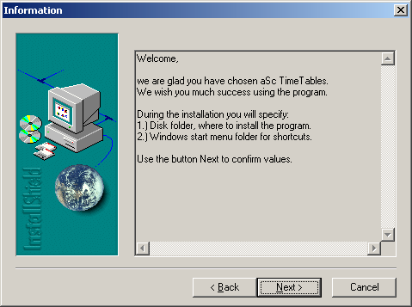
Program instalasi akan meminta Anda untuk rincian yang diperlukan beberapa. Setiap kali akan menawarkan pilihan default. Jika Anda ingin mengubahnya untuk alasan apapun, Anda dapat melakukannya pada langkah instalasi masing-masing. Ada tombol kontrol di bagian ba wah kotak dialog:
Kembali: Kembali ke langkah sebelumnya. Gunakan ketika Anda ingin mengubah data yang ada.
Berikutnya : Pindah ke langkah berikutnya.
Batal : Membatalkan instalasi. Jika Anda mengganggu instalasi untuk alasan apapun, Anda dapat menjalankannya lagi seperti yang dijelaskan.
Pilihan default yang cocok untuk kebanyakan komputer.
5. Dengan mengklik Berikutnya Anda akan beralih ke tugas folder instalasi.
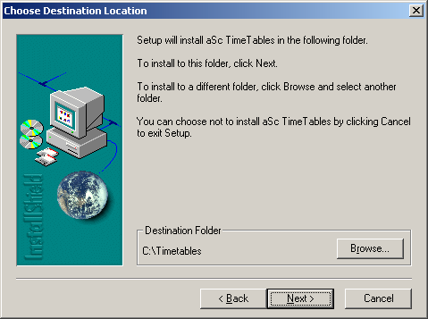
Program instalasi akan menawarkan C: \ jadwal sebagai direktori default. Jika Anda ingin mengubahnya, klik pada Browse ... dan menemukan folder yang diperlukan. Ketika Anda telah memilih folder, klik Next.
6. Program instalasi kemudian akan meminta nama folder program dan akan menawarkan aScTimeTables. Folder Program digunakan untuk memulai program. Mereka dapat diakses melalui Start / Programs. Jika Anda ingin memasukkan nama yang berbeda, ketik di atau pilih folder yang sudah ada dari daftar. Jika Anda puas dengan nama, klik Next.
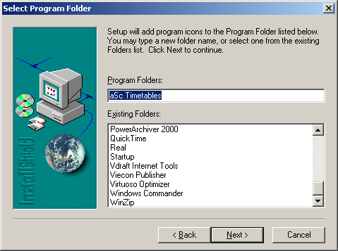
7. Tunggu sampai file program disalin pada kelompok disk dan Program diciptakan.
8. Selesai instalasi dengan mengklik Finish.
9. Setelah instalasi berhasil, program ini akan menciptakan aScTimeTables folder dan akan menempatkan ke dalamnya shortcut untuk memulai program. Hal ini juga akan menempatkan ikon aScTimeTables pada desktop.

  - Memulai dan Registrasi
Anda dapat memulai program dengan mengklik aScTimeTables ikon pada desktop atau dengan mengklik Start / Programs / aScTimeTables. Pertama kali Anda memulai program ini, ketika Anda belum memiliki nomor registrasi yang dialokasikan, dialog registrasi berikut akan muncul:
Anda dapat mengklik tombol pendaftaran untuk mendaftar perangkat lunak. Jika Anda tidak memiliki kode registrasi Anda Anda masih dapat bekerja dengan program menggunakan tombol kedua dan Anda dapat mendaftar nanti.
Langkah Pendaftaran:
1. Isi hati-hati nama sekolah Anda. Nama akan dicetak pada semua bentuk.
2. Di bawah nama sekolah ada nomor lisensi Anda.
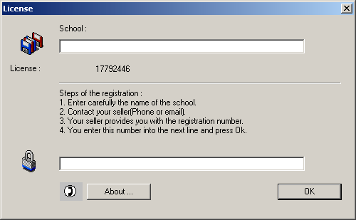
3. Isi kartu pendaftaran dan melaporkan nomor lisensi Anda kepada penjual Anda melalui telepon, fax atau e-mail.
4. Setelah melaporkan nama sekolah dan nomor lisensi, Anda akan mendapatkan nomor registrasi Anda. Jika Anda tidak memiliki nomor registrasi, Anda dapat menyelesaikan pendaftaran dengan mengklik OK.
5. Masukkan nomor pendaftaran pada baris terakhir dan klik OK.
  - Warna
,. aScTimeTables membedakan kartu dengan warna yang berbeda, karena itu Anda harus memiliki jumlah yang cukup warna. Jumlah warna adalah fitur dari sistem operasi. Warna set dalam sistem Windows ™ sebagai berikut:

1. Buka Windows ™ Control Panel dengan mengklik Start / Settings / Control Panel.
2. Klik dua kali pada ikon Screen.
3. Pada dialog yang ditampilkan pilih Settings kartu di sebelah kanan.
4. Mengatur palet warna untuk lebih dari 256 warna. Jika jumlah yang lebih tinggi dari warna tidak tersedia, cobalah untuk mengurangi resolusi atau menginstal driver yang tepat untuk kartu grafis Anda. Program ini akan bekerja dengan benar bahkan dengan angka yang lebih rendah dari warna, tapi layar tidak akan ideal.
5. Restart komputer.

  - Tutorial dan Batuan Pengguna
Anda dapat menemukan informasi yang diperlukan untuk pengoperasian program dan metode untuk menghasilkan jadwal dalam buku ini. Tutorial, yang ditawarkan pada awal program, adalah asisten berguna. Angka Seorang guru kecil akan mengajarkan Anda dasar-dasar bekerja dengan program ini dan Anda akan belajar informasi dasar tentang program cepat dan mudah. Anda dapat mulai demonstrasi juga dengan menggunakan perintah Tutorial di menu Help. Jika Anda tidak menemukan solusi untuk masalah Anda di Tutorial atau buku ini, meminta vendor untuk bantuan. Anda dapat menemukan kontak di WWW.ASCTIMETABLES.COM atau melalui e-mail di: TIMETABLES@ASC.SK.

Dalam manual ini, judul dialog dicetak di Tahoma nama tebal, tombol huruf tebal, tombol keyboard Arial Times New Roman UPPER CASE miring BOLD dan pilihan menu, judul bab, dll di Times New Roman Bold.

- LANGKAH MEMBUAT JADWAL
  - Membuat Jadwal Baru
Setelah program dijalankan, layar berikut akan muncul:
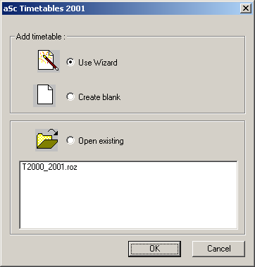

Sebuah jadwal dapat dibuat dengan dua cara :

1. Pilihan pertama , Buat kosong akan memulai jadwal, di mana Anda dapat memasukkan mata pelajaran, bentuk, ruang kelas, dan kontrak.

2. Cara kedua untuk membuat jadwal baru adalah dengan menggunakan opsi Gunakan Wizard. Wizard akan membuat jadwal kosong dan itu akan membuka urutan dialog untuk memasukkan data. Hal ini memastikan data akan dimasukkan dalam urutan yang benar. (Hal ini tidak mungkin, misalnya, untuk memasukkan kontrak guru sebelum memasuki bentuk.).

  - Wizard, Langkah 1 : Informasi

Mungkin maksud Anda adalah: The first Wizard’s step is just information. At the bottom of the window there are the Back, Next, and Cancel buttons. You can move in the Wizard by using these buttons. You can use the Cancel button to close the Wizard and continue with manual entering. It is also possible to re-open the Wizard. Continue with the interrupted data entry by choosing the option Wizard in the menu Specification. Click on Next to move from Step 1 to Step 2
Langkah pertama Wizard hanya informatif. Di bagian bawah jendela ada adalah Kembali, Berikutnya, dan Cancel. Anda dapat memindahkan di Wizard dengan menggunakan tombol ini. Anda dapat menggunakan tombol Batal untuk menutup Wizard dan melanjutkan masuk manual. Hal ini juga memungkinkan untuk membuka kembali Wizard. Lanjutkan dengan entri data terganggu dengan memilih Wizard pilihan dalam menu Spesifikasi.

Klik Next untuk berpindah dari Langkah 1 ke Langkah 2
  - Wizar, Langkah 2 : Data data dasar
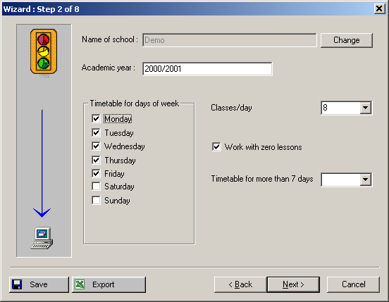
Dalam langkah ini masukkan data berikut:

1. Nama sekolah Anda;
2. Tahun Akademik;
3. Hari yang Anda akan membuat jadwal (jika sekolah Anda juga mengajarkan pada hari Sabtu, perlu untuk menyertakan Sabtu ke dalam daftar);
4. Jumlah pelajaran per hari.
5. Tentukan jika Anda ingin menggunakan nol pelajaran. Beberapa sekolah mulai mengajar di mis Pukul 8 pagi tapi ada kadang-kadang bisa juga menjadi pelajaran mulai misalnya 07:10 sehingga mereka dapat lebih memanfaatkan beberapa ruang kelas atau waktu guru. Jika Anda tidak menggunakan nol pelajaran hanya hapus centang kotak centang.
6. Jika Anda memiliki jadwal untuk lebih dari 7 hari Anda dapat memasukkan jumlah hari ke combo lalu
kotak. Jika Anda memiliki kurang dari 7 hanya meninggalkan combo box ini kosong. Pindah dari Langkah 2 ke Langkah 3 dengan mengklik Next.
Catatan 1- Semua data yang dimasukkan dalam Wizard dapat diubah kapan saja nanti.

Catatan 2 - kode lisensi Anda terhubung dengan nama sekolah Anda, oleh karena itu jika perubahan, program akan secara otomatis ditutup. Pada jangka berikutnya maka perlu untuk memasukkan nama asli dari sekolah dan nomor pendaftaran, atau masukkan nama baru sekolah dan mendaftar program lagi.
  - Wizard, Langkah 3 : Mata Pelajaran
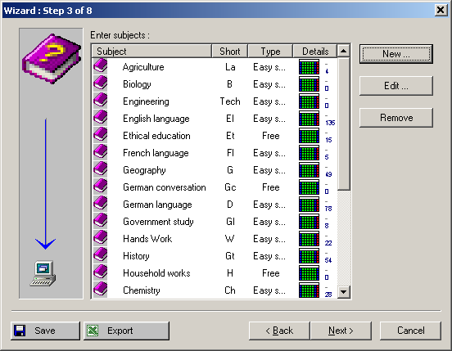

Jika Anda klik pada tombol New ... atau Edit ..., Subjek dialog baru akan muncul, di mana Anda akan dapat masuk (atau perubahan) nama, singkatan atau jenis subjek. Jenis subjek menentukan ketika adalah mungkin untuk mengajar subjek. Pilih salah satu jenis untuk setiap mata pelajaran. Anda memiliki tiga jenis dasar mata pelajaran yang tersedia: sulit, mudah, dan sukarela subjek. Jika Anda memiliki mata pelajaran khusus, Anda dapat membuat jenis baru bagi mereka dan mengalokasikan kepada mereka. Anda juga dapat mengedit tipe dasar sesuai dengan kondisi di sekolah Anda.

Ketika memasuki dan menentukan jenis subjek perlu untuk mengurus untuk tidak membatasi jadwal Anda terlalu banyak. Sebagai contoh, jika Anda menetapkan beberapa mata pelajaran seperti sulit, mungkin terjadi bahwa seperti jadwal yang diperlukan mungkin tidak ada karena jumlah kartu yang diperlukan untuk menempatkan sebagai pelajaran pertama lebih tinggi dari jumlah pelajaran yang tersedia.
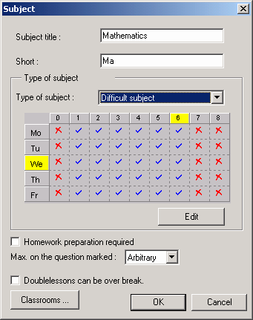

Jika Anda klik pada tombol New ... atau Edit ..., Subjek dialog baru akan muncul, di mana Anda akan dapat masuk (atau perubahan) nama, singkatan atau jenis subjek. Jenis subjek menentukan ketika adalah mungkin untuk mengajar subjek. Pilih salah satu jenis untuk setiap mata pelajaran. Anda memiliki tiga jenis dasar mata pelajaran yang tersedia: sulit, mudah, dan sukarela subjek. Jika Anda memiliki mata pelajaran khusus, Anda dapat membuat jenis baru bagi mereka dan mengalokasikan kepada mereka. Anda juga dapat mengedit tipe dasar sesuai dengan kondisi di sekolah Anda.

Ketika memasuki dan menentukan jenis subjek perlu untuk mengurus untuk tidak membatasi jadwal Anda terlalu banyak. Sebagai contoh, jika Anda menetapkan beberapa mata pelajaran seperti sulit, mungkin terjadi bahwa seperti jadwal yang diperlukan mungkin tidak ada karena jumlah kartu yang diperlukan untuk menempatkan sebagai pelajaran pertama lebih tinggi dari jumlah pelajaran yang tersedia.
Klik pada daftar jenis subjek, jika Anda ingin mengubah jenis subjek saat ini.

Setiap jenis subjek memiliki peta sendiri, yang menentukan:
• Ketika topik tertentu dapat diajarkan (),
• Ketika tidak harus diajarkan (),
• Bila tidak dapat diajarkan ().
Jika Anda memutuskan untuk mengubah data jenis tertentu subjek dapat diajarkan () atau tidak harus diajarkan (), atau tidak dapat diajarkan () pada waktu tertentu pada hari tertentu.
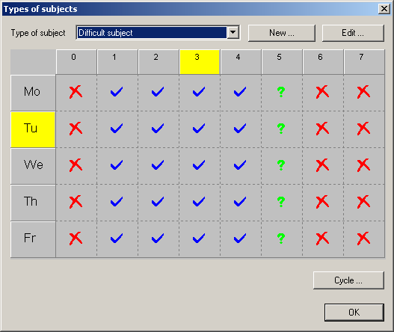

Persiapan:

Dengan cara penyusunan beralih Pekerjaan rumah diperlukan Anda dapat menandai mata pelajaran yang memerlukan persiapan pekerjaan rumah. Untuk setiap form Anda dapat menentukan jumlah maksimum pelajaran yang memerlukan persiapan per hari. Ini tidak akan terjadi maka itu suatu bentuk akan memiliki satu "mudah" hari, misalnya informatika, pendidikan jasmani atau etika, dan banyak subyek dengan persiapan rumah hari lain.

Jumlah maksimum kartu di posisi pertanyaan-ditandai:

Membeli menggunakan jenis subjek yang Anda tentukan ketika subjek dapat diajarkan. Ini mungkin terjadi; Namun, yang topik tertentu dapat diajarkan sebagai pelajaran 6, tetapi tidak cocok untuk memiliki semua pelajaran dengan yang 6. Misalnya, bentuk memiliki dua pelajaran sejarah per minggu. Sejarah dapat diajarkan sebagai 6 atau 7 pelajaran, tetapi Anda tidak ingin formulir untuk memiliki kedua pelajaran sejarah pada akhir hari sekolah. Oleh karena itu Anda mengatur pelajaran 6 dan 7 sebagai pertanyaan-ditandai untuk jenis subjek, dan menentukan sejarah yang dapat maksimal dalam satu posisi pertanyaan-ditandai. Program ini akan mencoba untuk menemukan jadwal dengan pelajaran sejarah sebagai 1 ke

5, jika jadwal tersebut ada.

Pelajaran ganda tidak dapat span lebih istirahat

Nanti kita akan menunjukkan bagaimana masukan lonceng dan bagaimana menentukan berapa lama istirahat adalah antara pelajaran. Anda dapat menentukan istirahat misalnya antara 3 dan 4 dan pelajaran untuk setiap mata pelajaran Anda dapat menentukan apakah pelajaran ganda dapat atau tidak dapat span lebih istirahat ini.
Ruang Kelas tempat pelajaran:

Setelah Anda mengklik Kelas ... dialog berikut akan muncul:
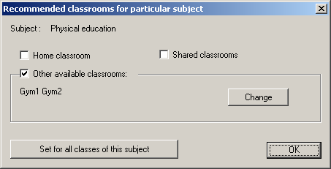

Di dalamnya Anda dapat menentukan ruang kelas di mana topik tertentu dapat diajarkan. Fungsi ini dapat digunakan dalam dua cara yang berbeda: Setiap kali Anda menambahkan pelajaran baru, program secara otomatis akan, menurut subjek masuk, mengisi ruang kelas dan dengan demikian menghemat tenaga selama memasuki. Tentu saja, Anda selalu dapat mengubah ruang kelas, jika sebuah pelajaran tertentu mengharuskan. Pilihan kedua adalah dengan menggunakan tombol Set untuk semua pelajaran dari hal ini. Dengan demikian Anda dapat mengubah ruang kelas untuk pelajaran Anda sudah ditentukan.

  - Wizard, Langkah 4: Rombongan Belajar / Kelas

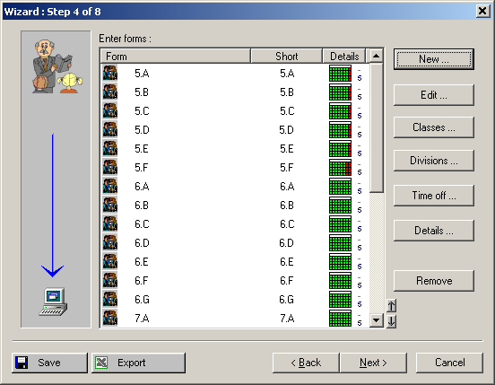
Serupa dengan langkah sebelumnya, Anda dapat memasukkan, mengedit, atau menghapus bentuk. Anda dapat memasukkan data lain untuk formulir:
Pelajaran ..., Divisi ... dan Waktu off.
Urutan di mana bentuk-bentuk yang ditampilkan pada daftar ini adalah satu di mana bentuk yang ditampilkan pada layar dan di cetak. Anda dapat mengubah urutan dengan mengklik tombol panah di bagian bawah dialog.
    - Divisi

Setiap bentuk dapat memiliki sejumlah divisi. Ini berarti bahwa Anda dapat membagi bentuk menjadi beberapa kelompok. Satu divisi dapat membuat maksimal 6 kelompok. Ketika memasuki kontrak, kelompok untuk pelajaran yang sedang memasuki ditentukan. Pelajaran untuk kelompok satu divisi dapat dijalankan secara bersamaan.

Program ini akan menciptakan perpecahan awal untuk setiap form:
Divisi 1 1 Grup 2 Grup
Divisi 2 Laki-laki Perempuan
Ini berarti bahwa jika Anda mengatakan bahwa anak laki-laki memiliki pelajaran, hanya pelajaran untuk anak-anak dapat dijalankan secara bersamaan dengan itu, tetapi tidak menjadi pelajaran bagi kelompok pertama, karena ada juga anak laki-laki di dalamnya.
Anda juga dapat membuat divisi lain, misalnya Pembagian menjadi tiga, sesuai dengan kinerja atau kriteria lain:

Divisi 3 1 Ketiga 2 Ketiga 3 Ketiga
Divisi 4 Pemula Menengah
Divisi 5 siswa English mahasiswa Jerman

Ketika memasuki kontrak untuk 1 Ketiga, pelajaran untuk 2 Ketiga atau 3 Ketiga dapat dijalankan secara bersamaan.
    - Memasukkan Data Divisi
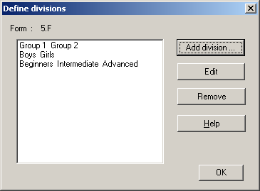

Dialog menunjukkan divisi untuk bentuk tertentu. Setiap baris mewakili satu divisi, di mana semua kelompok dimasukkan. Divisi dapat diubah dengan mengklik Edit atau dengan mengklik dua kali pada baris dalam dialog Define divisi. Hal ini juga memungkinkan untuk menambahkan sebuah divisi baru dengan mengklik divisi Tambah .... Dalam kedua kasus dialog akan muncul di mana Anda dapat memasukkan nama-nama kelompok individu.
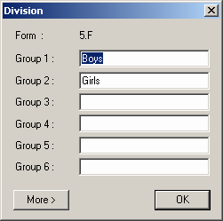

    - Waktu Kosong Kelas
Dengan mengklik Waktu off ... Anda dapat menentukan kapan suatu bentuk tertentu tidak dapat memiliki pelajaran. Sebagai contoh, jika
Bentuk 8A berdiri di atas kehormatan penjaga di monumen penyair nasional terkenal Anda, Anda dapat menonaktifkan pelajaran dalam jadwal waktu itu. Spesifikasi kesesuaian / ketidaksesuaian pelajaran dilakukan seperti spesifikasi kesesuaian jenis subjek. Anda dapat menentukan kesesuaian dengan mengklik kotak pelajaran tertentu.
    - Pelajaran di kelas kelas
Dengan mengklik Pelajaran ... Anda dapat menampilkan pelajaran bentuk ini. Prosedur standar dimulai dengan masuknya bentuk diikuti oleh masuknya guru dengan kontrak masing-masing. Sebagai prosedur memasuki pelajaran untuk bentuk adalah sama dengan prosedur memasuki kontrak guru, kami akan menjelaskan kedua metode di bagian tentang memasuki kontrak guru.
    - Detil
Setelah mengklik tombol detail , akan tampak dialod seperti berikut ini :
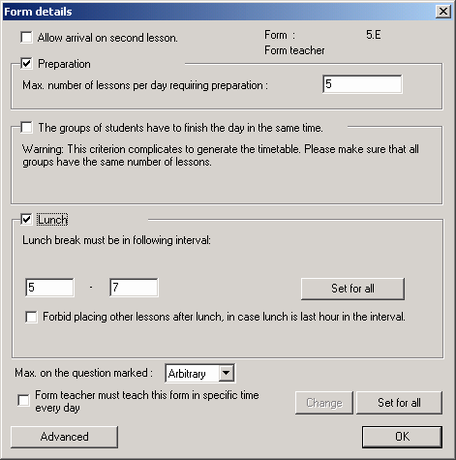

Dalam dialog ini Anda dapat:
1. Aktifkan Biarkan kedatangan pada pelajaran kedua. Kadang-kadang perlu untuk memungkinkan siswa untuk memulai hari mereka dengan pelajaran kedua. Kemudian algoritma dapat menghasilkan jadwal di mana satu kelompok dimulai dengan pelajaran pertama dan kelompok kedua dimulai dengan kedua. Umumnya ini bisa membuat generasi mudah. Kadang-kadang dalam beberapa bentuk ini bahkan diperlukan.
2. Masukkan Max. jumlah pelajaran per hari membutuhkan persiapan.
3. Tentukan jika Kelompok siswa harus menyelesaikan hari pada waktu yang sama. Kadang-kadang lebih mudah untuk membuat jadwal di mana misalnya Group1 memiliki pelajaran bahasa Inggris sebagai 6 pada hari Senin dan Grup 2 pulang setelah pelajaran 5. Selasa Kelompok 1 pulang lebih awal dan Kelompok 2 memiliki pelajaran 6. Kadang-kadang ini tidak baik, misalnya beberapa guru harus mengambil anak-anak untuk makan siang setelah sekolah berakhir dan guru yang dapat memiliki masalah ketika setengah dari siswa menyelesaikan sebelumnya. Menggunakan opsi ini Anda dapat memaksa kedua kelompok untuk menyelesaikan pada waktu yang sama.
4. Luangkan waktu untuk makan siang. Anda dapat menentukan bahwa bentuk ini harus memiliki satu pelajaran gratis di interval tertentu sehingga mereka dapat pergi makan siang. Anda juga dapat menentukan bahwa jika pelajaran gratis untuk makan siang adalah yang terakhir dalam interval yang telah ditentukan maka formulir akan memiliki pelajaran lain setelah ini.
5. Set Max. pada pertanyaan ditandai, yaitu, jumlah maksimum pelajaran yang dapat ditempatkan di posisi yang ditandai dengan "V". Dengan ini Anda dapat menentukan bahwa mis Formulir 4.A dapat memiliki max dua pelajaran 7
6. Anda dapat mengatur bahwa guru Formulir harus mengajarkan formulir ini dalam waktu tertentu setiap hari. Sehingga Anda dapat mis mengatakan bahwa ia harus memiliki pelajaran dalam 1 wujudnya, 2 atau 3 setiap hari Senin untuk melakukan beberapa tugas-tugas administrasi jika diperlukan. Fitur ini membuat pelajaran bagi guru bentuk dengan penampilannya sekali pada setiap interval posisi ditandai. Itu berarti jika Anda menandai 1,2,3 dan 8,9 setiap hari, maka algoritma akan menempatkan satu kartu pada 1,2 atau 3 dan satu di 8 atau 9.
7. Dalam Lanjutan dialog (Detail Form) Anda dapat mengatur blok pendidikan secara manual. Pendidikan (mengajar) blok adalah waktu ketika form harus memiliki pelajaran. Menggunakan ini Anda dapat memungkinkan siswa untuk datang ke misalnya Pelajaran 4 atau 6 pelajaran pada satu hari dan 9 pelajaran pada hari lain. Pada dasarnya Anda masukan tiga angka. Dua yang pertama mengatakan ketika formulir HARUS memiliki pelajaran.
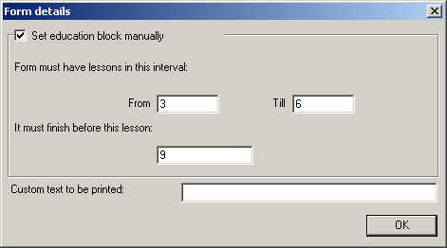
yang terakhir mengatakan sebelum yang pelajaran mengajar harus menyelesaikan.
Sekali lagi harap diingat bahwa Anda dapat memasukkan pilihan ini kapan saja selama proses pembuatan jadwal. Jadi untuk memulai Anda dapat mengabaikan mereka dan mungkin nanti ketika Anda fine-tuning jadwal Anda Anda bisa kondisi input lebih.

  - Wizard, Langkah 5 : Ruangan..
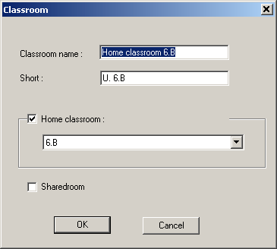
Seperti pada langkah sebelumnya, di sini Anda dapat memasukkan, mengedit atau menghapus ruang kelas. Anda juga dapat memasukkan ketika kelas bebas. Dengan menandai beberapa pelajaran dengan merah "" Anda dapat menentukan bahwa tidak mungkin untuk menggunakan kelas pada waktu itu (misalnya gimnasium dialokasikan ke sekolah lain pada Rabu). Jika Anda memiliki cukup ruang kelas, Anda dapat menghilangkan memasuki ruang kelas, atau Anda dapat menggunakan hanya mereka ruang kelas yang diperlukan untuk memeriksa tabrakan, misalnya gimnasium, lokakarya, fasilitas olahraga, fisika atau kimia laboratorium, dll Itu akan membuat entri data lebih mudah dan generasi jadwal sederhana.
Tombol Generate penting. Ia menambahkan rumah (dasar) kelas ke daftar untuk semua bentuk. Dengan mengklik kelas baru atau Edit
kelas Anda dapat menampilkan dialog, di mana
Anda dapat memasukkan properti kelas: Nama, Pendek (Singkatan), dan Type. Ada tiga jenis kelas:
1. Rumah kelas - kelas dasar untuk bentuk tertentu,

2. Bersama ruang - ruang kelas untuk pelajaran dibagi,
3. Lain.
Seperti yang akan ditampilkan kemudian, ketika memasuki kontrak Anda dapat menentukan kelas setiap pelajaran harus diajarkan dalam. Menandai kelas sebagai rumah atau bersama akan membuat masuknya bentuk mudah. Kemudian untuk pelajaran Anda dapat memasukkan hal berikut:

Hal ini diajarkan di kelas Home;
Hal ini diajarkan di kelas bersama (Sharedroom), dimana program ini secara otomatis akan memilih kelas bebas dari antara yang bersama;
Anda dapat menentukan dengan tepat di mana ruang kelas yang tersedia Lain pelajaran dapat diajarkan. Di sini Anda juga dapat menambahkan beberapa ruang kelas bersama dan rumah.

Rincian penggunaan ruang kelas yang terkandung dalam bab Bekerja dengan ruang kelas.
  - Wizard, Langkah 6 : guru dan Kontrak mengajar
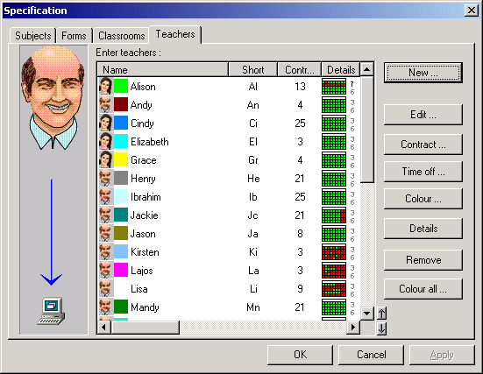
Untuk memasukkan data guru, tombol standar New ..., Edit ..., dan Hapus ... yang tersedia, ditambah tombol Waktu off ... yang digunakan untuk memasukkan slot di mana guru tidak bisa mengajar. Ada juga fitur yang memungkinkan kegiatan lain untuk guru yang dipilih:

• Kontrak ... -bekas untuk memasuki kontrak guru,
• Warna ... - pemilihan warna untuk guru,
• Rincian - pengaturan properti lainnya untuk guru, jumlah maksimum slot, jumlah hari ia / dia bisa mengajar, dan jumlah maksimum pelajaran guru dapat mengajar berturut-turut.
• Warna semua ... - akan mengalokasikan warna standar untuk semua guru.

Setelah mengklik New ..., pertama dialog dengan nama guru dan singkatan akan muncul. Setelah memasukkan data yang diperlukan, klik OK. Program ini segera akan menawarkan memasuki Kontrak, dan setelah memasuki kontrak, Waktu dialog off ... akan muncul untuk guru.

Anda juga dapat menyusun daftar kontrak dengan mengklik header kolom. Ketika memegang CTRL Anda dapat mengurutkan berdasarkan lebih kolom. Di sebelah kanan bagian bawah daftar Anda memiliki dua ikon panah kecil. Menggunakan ini Anda dapat memindahkan item yang dipilih atas atau bawah. Jika Anda telah diurutkan daftar dengan mengklik header kolom ikon ini berubah sehingga Anda dapat mengunci semacam arus (³) sehingga kemudian disajikan sebagai urutan standar atau menghapus penyortiran dengan header kolom (x)
    - Memasukkan data kontrak guru
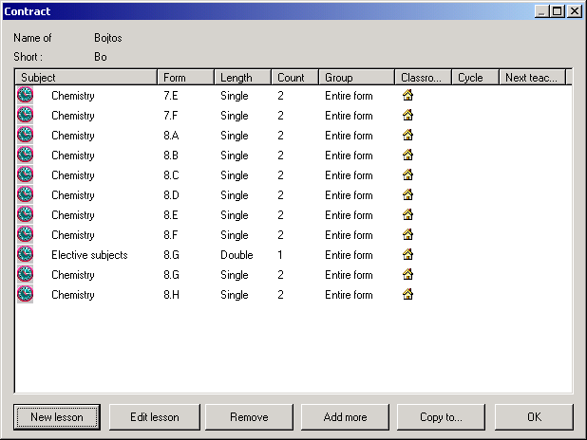
Setelah Anda klik pada kontrak ... atau setelah Anda memasukkan seorang guru baru, dialog berikut akan muncul:
Dalam dialog ini ada guru
pelajaran. Data yang ditampilkan: subjek, bentuk (atau bentuk dalam kasus ketika ia / dia mengajarkan bentuk sendi), durasi pelajaran, jumlah per minggu dan kelompok dalam bentuk tertentu.

Di bagian bawah ada tombol untuk menambahkan, mengedit, atau menghapus kontrak. Anda dapat mengedit kontrak dengan mengklik dua kali pada baris.

Seperti dalam daftar lain Anda memiliki pilihan untuk menyortir daftar dengan mengklik header kolom. Menggunakan ikon memaksimalkan di sudut kanan atas Anda dapat memaksimalkan jendela ke layar penuh.
    - Menambah atau mengedit sebuah lesson

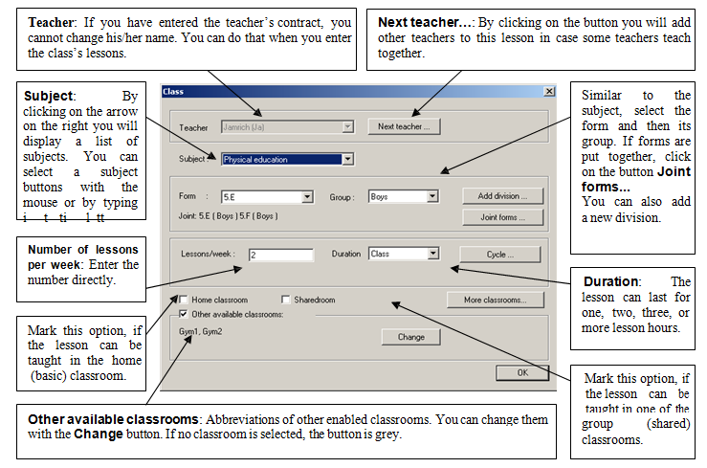

Setelah Anda klik pada guru Berikutnya ... dialog berikut akan muncul:
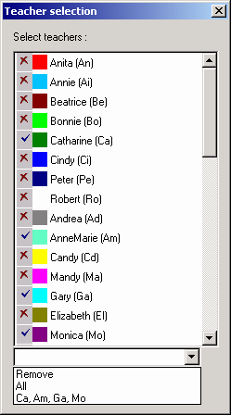

Dalam dialog ini Anda dapat memasukkan guru baru atau memodifikasi yang sudah masuk dalam kasus ketika lebih banyak guru mengajarkan pelajaran tertentu. Anda dapat memasukkan hingga empat guru. Jika Anda perlu menghilangkan salah satu dari mereka, pilih baris kosong sebagai gantinya.

Di bawah daftar Anda dapat menemukan kotak kombo di mana Anda dapat dengan cepat memilih semua atau menghapus seleksi. Pilihan terakhir Anda juga ditampilkan dalam kotak combo ini sehingga Anda dapat dengan cepat masukan pilihan apapun yang Anda punya masukan sebelumnya.

Demikian pula Anda dapat bergabung beberapa bentuk menjadi satu pelajaran. Setelah mengklik pada tombol Bersama bentuk ... dialog akan muncul, di mana Anda akan dapat memasukkan hingga empat bentuk untuk bergabung untuk pelajaran tertentu:

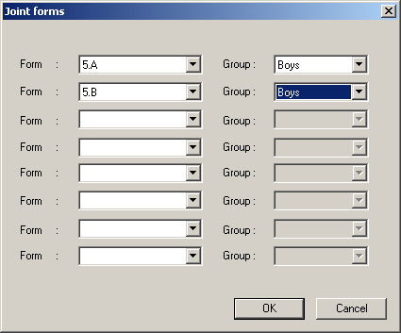

Setelah Anda klik pada guru Berikutnya ... dialog berikut akan muncul:
Dalam dialog ini Anda dapat memasukkan guru baru atau memodifikasi yang sudah masuk dalam kasus ketika lebih banyak guru mengajarkan pelajaran tertentu. Anda dapat memasukkan hingga empat guru. Jika Anda perlu menghilangkan salah satu dari mereka, pilih baris kosong sebagai gantinya.

Di bawah daftar Anda dapat menemukan kotak kombo di mana Anda dapat dengan cepat memilih semua atau menghapus seleksi. Pilihan terakhir Anda juga ditampilkan dalam kotak combo ini sehingga Anda dapat dengan cepat masukan pilihan apapun yang Anda punya masukan sebelumnya.

Demikian pula Anda dapat bergabung beberapa bentuk menjadi satu pelajaran. Setelah mengklik
pada tombol Bersama bentuk ... dialog akan muncul, di mana Anda akan dapat memasukkan hingga empat bentuk untuk bergabung untuk pelajaran tertentu:

Setelah Anda mengklik Perubahan di bagian ruang kelas lain yang tersedia, dialog berikut akan muncul: The centang biru melambangkan ruang kelas di mana pelajaran tertentu dapat ditempatkan; merah "X" melambangkan orang-orang dalam yang tidak bisa. Dengan mengklik sederhana pada nama kelas Anda akan baik mengaktifkan atau menonaktifkannya.

Jika Anda telah mengaktifkan kedua kelompok (bersama) dan rumah (dasar) kelas, serta sejumlah ruang kelas lainnya, itu berarti bahwa pelajaran dapat diajarkan dalam tiga daftar ruang kelas (kelas dapat di beberapa daftar, itu juga mungkin kedua kelompok (bersama) dan rumah (dasar), dan, selain itu, dapat dipilih dari antara orang-orang lain yang tersedia.

Ketika memasuki, adalah mungkin untuk menggunakan huruf mulai dari item. Hal ini dimungkinkan untuk memilih subjek, formulir, kelompok, dan durasi dengan memasukkan huruf awal mereka. Memasuki satu huruf beberapa kali dalam hasil berturut-turut dalam gerakan antara item dengan huruf awal yang sama.
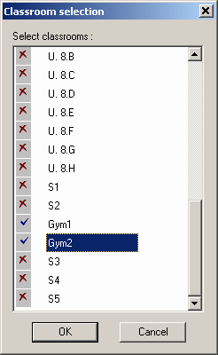

Anda dapat bergerak di antara tombol individu - kolom entri - dengan menekan Enter (atau Tab).

Ini berarti bahwa Anda dapat membuat entri cepat menggunakan keyboard: Ketika dialog Pelajaran muncul di layar, kolom Subyek akan aktif. Jika Anda ingin memasukkan Matematika tanpa mouse, jenis M, dan Matematika akan muncul. Kemudian dengan menekan Enter pindah ke Formulir. Jika Anda ingin memasukkan 4B, jenis 4. Jika
Kelas 4A ada, maka akan muncul. Jika Anda mengetik 4 lagi, Anda akan mendapatkan 4B. Tekan Enter, tipe G untuk anak perempuan, tekan Enter,
ketik 3 tiga pelajaran per minggu, tekan Enter, dan, jika Anda setuju dengan panjang pelajaran, tekan Enter lagi, karena Anda tidak perlu mengubah nilai ini. Sekarang tombol OK aktif. Tekan Enter untuk mengkonfirmasi masuknya pelajaran. Dialog untuk memasukkan pelajaran telah ditutup dan Anda berada di dialog Kontrak lagi. Jika Anda ingin melanjutkan dengan masuk melalui keyboard tekan Enter, dengan mana Anda memulai masuknya pelajaran baru.

Program ini menawarkan tambahan pelajaran lain untuk masuk dan nilai-nilai yang paling mungkin untuk subjek, kelas, kelompok, jumlah dan durasi.

Lebih banyak ruang lagi ?
Kadang-kadang pelajaran Anda membutuhkan lebih ruang kelas. Biasanya ini terjadi ketika Anda bergabung beberapa bentuk bersama-sama dan membutuhkan lebih banyak ruang kelas. Dalam hal ini hanya menggunakan lebih banyak ruang kelas tombol. Dialog berikut akan muncul:
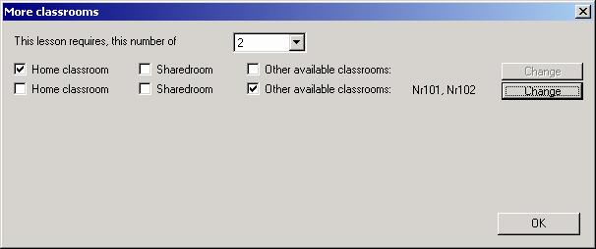
Setiap baris mewakili satu kelas untuk dipilih. Gambar menunjukkan bahwa pelajaran ini membutuhkan 2 ruang kelas. Yang pertama adalah kelas rumah dan yang kedua adalah salah satu ruang kelas 101 atau 102. Selama generasi algoritma harus memastikan bahwa ada ruang kelas memilih untuk setiap baris untuk kemungkinan garis memungkinkan.
    - Memasuki siklus atau pelajaran bahkan / minggu ganjil
Jika Anda membuat beberapa jadwal mingguan, Anda dapat menentukan seminggu pelajaran tertentu akan diajarkan. Anda dapat mempelajari lebih lanjut tentang siklus dalam bab siklus multi-minggu. Dalam bab ini Anda juga akan belajar bagaimana menggunakan pelajaran bahkan dan minggu aneh di sekolah dasar dan tata bahasa.
    - Pembelajaran dengan kelompok / group

Dalam prakteknya ada kelompok pelajaran yang dihadiri oleh siswa dari berbagai bentuk bergabung dan guru yang berbeda. Lokakarya dapat menjadi contoh. Mereka termasuk beberapa bentuk, guru dan ruang kelas. Cara termudah adalah dengan memasukkan lokakarya secara keseluruhan, yaitu untuk membuat workshop sebagai pelajaran tunggal. Subjek pelajaran seperti bisa, misalnya, "Workshop", atau Anda dapat menentukan secara lebih rinci apa lokakarya itu adalah dengan mengubah namanya, misalnya "Workshop Matematika, Kimia, Biologi, dll" Mengalokasikan untuk pelajaran semua guru dan semua bentuk keprihatinan. Cukup membuat pelajaran tunggal, yang mencakup seluruh lokakarya. Anda dapat memindahkannya, dan program akan memeriksa tabrakan dengan semua guru dan ruang kelas.

    - Lain-lain
Kadang-kadang hal ini berguna untuk menambah pelajaran lebih pada satu waktu. Anda dapat klik pada Tambahkan lebih banyak tombol di
Kontrak dialog. Dialog berikut akan muncul:
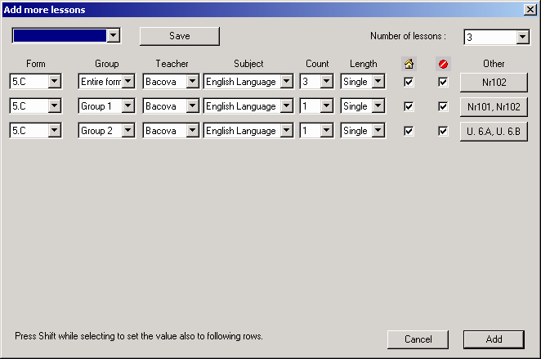
Setiap baris mewakili satu pelajaran yang akan ditambahkan. Anda menentukan bentuk, kelompok, guru, subjek, panjang dan ruang kelas. Anda menentukan berapa banyak pelajaran akan ditambahkan dalam kotak combo di sudut kanan atas dialog. Ketika Anda menekan tombol Add, pelajaran akan ditambahkan.

Jika Anda berpikir Anda akan masukan kombinasi serupa pelajaran beberapa waktu kemudian Anda dapat menekan tombol simpan untuk menyimpan tata letak saat ini. Kapan saja kemudian Anda dapat memilih layout yang disimpan dalam kotak kombo dan masukan tata letak ke dalam bentuk lain.
Ketika Anda memegang SHIFT selama mengubah nilai berturut-turut setiap juga nilai-nilai dalam baris lain juga berubah. Jadi, Anda dapat dengan mudah mengubah semua pelajaran dari satu bentuk ke bentuk lainnya.

    - Mengkopy lesson
Anda dapat memilih satu atau lebih pelajaran dalam kontrak kotak dialog kapan saja. Untuk memilih pelajaran yang lebih Anda dapat menggunakan metode Windows ™ standar memegang CTRL dan klik pada baris yang sesuai dalam daftar. Kemudian Anda dapat menekan tombol Copy untuk .... Anda dapat memilih bentuk dan kemudian pelajaran yang dipilih akan disalin ke pelajaran untuk bentuk sasaran. Catatan yang juga divisi yang sesuai dan kelompok juga dibuat dalam bentuk sasaran jika mereka tidak ada sudah.
    - Detail Guru
Dengan mengklik Details ... dalam dialog di Langkah 6 Anda bisa menampilkan dialog berikut:
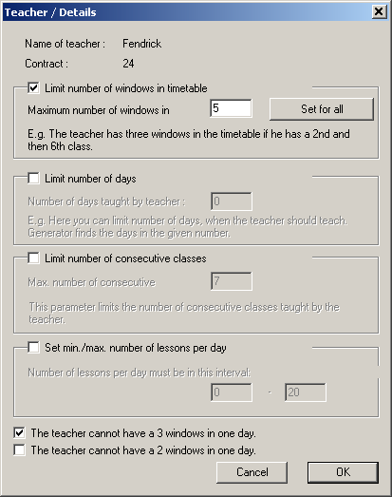

eka
Terjemahan
Dalam dialog ini Anda dapat melakukan hal-hal:

1. Batasi jumlah jendela di jadwal untuk guru. Selama generasi, program menghormati bahwa guru tertentu seharusnya tidak lebih dari jendela telah diizinkan. Jika jendela guru tidak penting, tidak menandai saklar. Pada saat yang sama, Anda dapat menetapkan nomor pilihan dari jendela untuk semua guru.
2. Batasi jumlah hari di mana ia / dia bisa mengajar. Selama generasi, pelajaran guru dialokasikan hanya untuk jumlah hari yang ditentukan. Generator itu sendiri akan memilih hari yang paling sesuai.
3. Batasi jumlah pelajaran berturut-turut. Jumlah tersebut menentukan jumlah maksimum pelajaran guru dapat mengajar berturut-turut tanpa istirahat.
4. Set min. / Max. jumlah pelajaran per hari. Guru tidak akan memiliki lebih banyak atau lebih sedikit pelajaran kemudian ditentukan. Anda juga dapat memeriksa pilihan untuk menonaktifkan pemeriksaan ini pada akhir pekan.
5. Guru tidak bisa memiliki 3 jendela dalam satu hari. Dengan itu Anda akan menentukan bahwa guru dapat memiliki maksimum 2 jendela per hari. Meskipun Anda menentukan bahwa guru mungkin memiliki 6 jendela per minggu, program ini akan mencegah, misalnya, 5 jendela satu hari dan 1 jendela satu sama lain. Untuk beberapa jadwal mudah Anda juga dapat menentukan bahwa guru dapat memiliki maksimum satu jendela per hari menggunakan kotak centang kedua.
6. Max. pada pertanyaan ditandai. Anda dapat menentukan berapa banyak pelajaran dapat ditempatkan pada posisi pertanyaan ditandai. Anda dapat misalnya menentukan bahwa guru memiliki pertanyaan pelajaran 6 ditandai dan max adalah 2. Kemudian guru akan memiliki hanya dua pelajaran 6 per minggu. Menggunakan kotak centang Anda dapat memberitahu algoritma untuk mempertimbangkan pertanyaan ditandai hitung per hari. Misalnya Anda bisa mengatakan pelajaran 5, 6 dan 7 yang ditandai pertanyaan dan guru dapat memiliki max dua per setiap hari. Maka Anda dapat yakin guru memiliki setidaknya satu pelajaran gratis untuk makan siang setiap hari.

Jika Anda tidak menentukan data dalam poin 1 dan 3, nilai-nilai global, yang ditetapkan dalam Jadwal / Parameter akan diterapkan.

Catatan. - Tipe kedua data berbeda dari pengaturan waktu guru off dijelaskan dalam bab berikut. Di sini Anda tentukan hanya jumlah maksimum hari guru mengajar tetapi Anda tidak tahu sebelumnya yang mana. Di sisi lain, dengan membatasi jendela, Anda menentukan pelajaran guru bisa mengajar.
Google Terjemahan untuk Bisnis:Perangkat PenerjemahPenerjemah Situs WebPeluang Pasar Global
Matikan terjemahan instanTentang Google TerjemahanSelulerKomunitasPrivasi & PersyaratanBantuanKirim masukan

    - Waktu kosong Guru
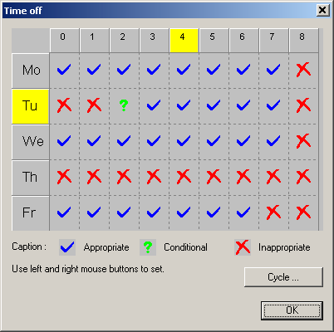
Seperti dalam kasus menentukan kali off untuk bentuk, ruang kelas, dan jenis subjek, Anda juga dapat menentukan bagi guru individu ketika mereka bisa, ketika mereka tidak bisa, dan ketika mereka memilih untuk tidak mengajar.
  - Wizard, Langkah 7 : Cek dan Susun Jadwal
Dalam langkah ini Anda dapat mulai pengecekan data yang dimasukkan dengan menguji kriteria dan menghasilkan jadwal. Anda dapat mempelajari lebih lanjut tentang pengujian dan pembangkit dalam bab 4. generasi Jadwal.
  - Wizard , Langkah 8 : Kesimpulan

Langkah terakhir adalah informatif. Hal ini penting untuk mengetahui bahwa perubahan lain dalam kontrak, dan generasi dari jadwal yang berbeda, juga mungkin setelah menutup Wizard. Dalam bab-bab berikut, Anda akan belajar bagaimana untuk menyempurnakan jadwal dibuat secara manual, untuk menghasilkan jadwal baru, untuk mengubah kontrak, dan untuk memodifikasi kriteria.
  - .....
- BEKERJA DENGAN JADWAL
Data yang dibutuhkan untuk pembuatan jadwal serta kunci dan perintah untuk kontrol ditampilkan pada layar utama dari program aScTimeTables. Layar utama terdiri dari beberapa bagian:
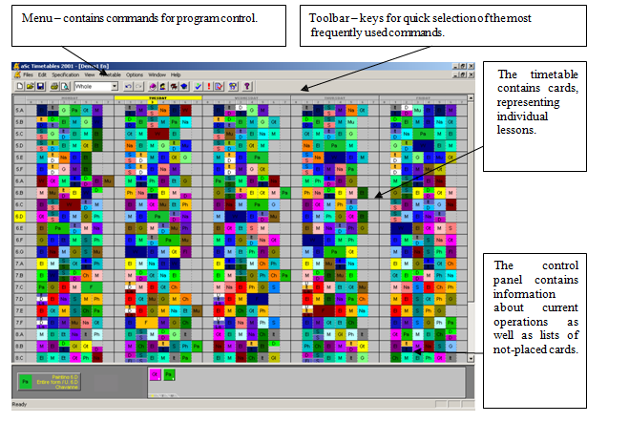

Jadwal berisi kartu berwarna mewakili pelajaran individu. Bentuk yang ditampilkan dalam baris, hari dan waktu dalam kolom. Warna kartu menunjukkan guru yang mengajar pelajaran tertentu. Pelajaran perpecahan ditampilkan dengan kartu dari setengah ukuran, pelajaran dibagi menjadi tiga kelompok dengan ukuran ketiga, dll Ini berarti jika kita mendefinisikan dengan data yang dimasukkan bahwa guru Mr. Chatterley mengajar matematika tiga kali seminggu dalam bentuk 1A, program ini akan mempersiapkan tiga kartu identik untuk bentuk 1A diindikasikan sebagai Matematika dan dengan warna ditugaskan untuk Mr. Chatterley.

Kartu ditempatkan di jadwal sesuai dengan bagaimana program menghasilkan mereka atau bagaimana mereka ditempatkan secara manual. Anda dapat menghasilkan jadwal dan kemudian, jika perlu, mengubahnya dengan kartu bergerak dengan mouse.

Hal ini juga mungkin untuk mengubah setiap form serta kartu selama bekerja dengan jadwal. Anda dapat mengubah kontrak dalam jadwal dibuat, yang Anda inginkan. Misalnya, jika Anda lupa pelajaran selama memasuki atau jika Anda perlu membuat jadwal baru karena rekan sakit untuk waktu yang lama, Anda dapat memasukkan data baru atau mengedit data yang ada dengan perintah dari menu Keterangan tanpa masalah.

Sebelum Anda melihat bahwa bagaimana mungkin untuk mengubah jadwal secara manual, di sini adalah deskripsi dari
Panel kendali:
  - Control Panel
Control panel terletak di layar bagian bawah. Terdiri dari :
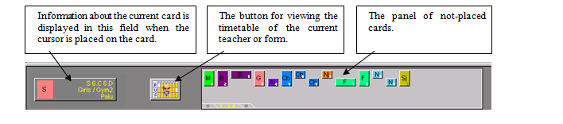 Tiga tab, terletak di bagian bawah Panel kartu tidak ditempatkan digunakan untuk mendefinisikan kartu ditampilkan:


• icon Pertama - menampilkan kartu semua tidak ditempatkan;
• icon Kedua - menampilkan jendela dengan bentuk; kartu tidak ditempatkan dari bentuk yang dipilih akan ditampilkan pada panel kartu tidak ditempatkan setelah pemilihan bentuk. Kami juga dapat memilih bentuk dengan mengklik nama form di sebelah kiri dari garis menampilkan jadwal form,
• icon Ketiga - mirip dengan yang sebelumnya, hanya menampilkan kartu tidak ditempatkan dari guru yang dipilih.

Nama guru atau bentuk yang dipilih juga ditampilkan pada tab. Jika Anda memilih bentuk atau guru, tab di tengah akan tersedia juga. Dengan mengkliknya Anda akan menampilkan jadwal dari guru atau bentuk yang dipilih:
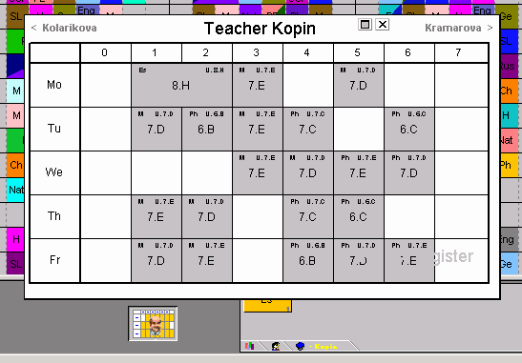

Mungkin maksud Anda adalah: The (< >) buttons at the top of the timetable are used for displaying the next/previous forms or teacher’s timetable. You can also find icons to maximize and hide this window. You can also close this window by pressing ESC or by clicking anywhere outside the area. If there are more cards, so not all of them fit on the Panel of Not-Placed Cards, yellow arrows will be displayed on the left. By clicking on them you can move to the next/previous cards. Identical cards (belonging to the same teacher, subject and form) are displayed only once, with their quantities indicated by a number in their bottom left-hand corners. If you have more not-placed cards, you can orient yourself by the selection of a form or a teacher. On the other hand, if the timetable is almost ready, it is advantageous to display all not-placed cards.
The (<>) tombol di bagian atas jadwal yang digunakan untuk menampilkan jadwal guru bentuk sebelumnya / berikutnya atau. Anda juga dapat menemukan ikon untuk memaksimalkan dan menyembunyikan jendela ini. Anda juga dapat menutup jendela ini dengan menekan ESC atau dengan mengklik di mana saja di luar daerah.

Jika ada lebih kartu, sehingga tidak semua dari mereka muat pada Panel Kartu Tidak-Ditempatkan, panah kuning akan ditampilkan di sebelah kiri. Dengan mengklik pada mereka Anda dapat pindah ke kartu berikutnya / sebelumnya. Kartu identik (milik guru yang sama, subjek dan bentuk) akan ditampilkan hanya sekali, dengan jumlah mereka ditunjukkan oleh sejumlah di bawah sudut kiri mereka.

  - Memindah Kartu
Seperti telah disebutkan, Anda dapat mengubah jadwal dengan gerakan sederhana dari kartu. Tentu saja, program ini melakukan pemeriksaan otomatis, sehingga Anda tidak dapat menempatkan kartu dalam posisi tidak-diperbolehkan, misalnya saat guru tidak bisa mengajar. Program ini juga memeriksa tabrakan dari bentuk dan ruang kelas.

Prosedur untuk memindahkan kartu:

- Pertama menemukan kartu yang ingin Anda pindahkan. Hal ini dapat setiap kartu yang sudah ditempatkan di jadwal atau kartu dalam Panel Kartu Tidak-Ditempatkan. Bisa jadi, misalnya, pelajaran Geografi tunggal pada hari Senin:
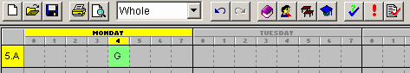
- Klik pada kartu dengan mouse dan "mengambilnya". Jika Anda mengklik hanya sekali, kursor akan segera berubah bentuk kartu diambil. Sekarang pindahkan kartu dengan mouse:
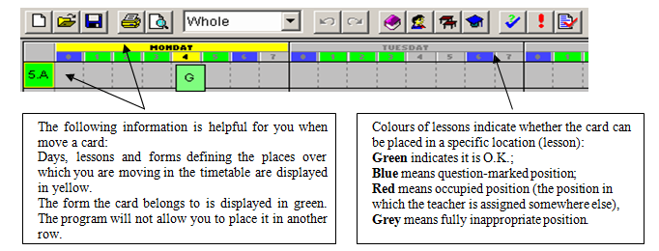
- Jika Anda telah menemukan posisi yang tepat, menempatkan kartu dengan mengkliknya dengan mouse:
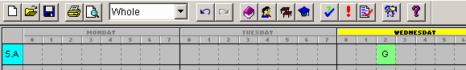

Prosedur ini mengasumsikan bahwa posisi di mana Anda ingin menempatkan kartu bebas. Maka program akan menempatkan kartu diadakan langsung di posisi yang Anda inginkan.

Ketika Anda menempatkan kartu, program secara otomatis akan menetapkan kelas yang tersedia untuk pelajaran dari daftar kelas yang tersedia. Jika Anda menempatkan kartu dalam posisi di mana tidak ada kelas yang tersedia, program akan menerimanya, tapi akan menampilkan garis putih di tepi kiri kartu untuk melambangkan bahwa tidak ada kelas telah ditetapkan ke kartu.

Demikian pula, program ini akan memungkinkan Anda untuk menempatkan kartu dalam posisi tidak diperbolehkan juga. Tapi itu akan memperingatkan Anda dengan garis merah pada kartu. Terserah Anda apakah Anda ingin memiliki kartu dalam posisi atau tidak.

Menempatkan kartu dalam posisi yang diduduki !

Jika Anda menempatkan kartu dalam posisi yang diduduki, berikut ini mungkin terjadi:

• Kartu A yang sedang ditempatkan dalam tabrakan hanya dengan kartu B, sementara kedua kartu adalah dari bentuk yang sama; dalam kasus seperti program akan memposisikan kartu A dan tempat kartu B ke tangan Anda,
• Kartu A yang sedang ditempatkan dalam tabrakan dengan satu B kartu dari bentuk lain atau dengan lebih kartu B1
... Bn; dalam kasus seperti itu program akan menampilkan dialog tambahan:
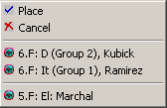
  - Menghapus Kartu
Melepaskan kartu ditempatkan berarti pindah ke kartu Tidak ditempatkan. Anda bisa melakukannya dengan cara yang berbeda:

• Seperti dalam kasus kartu bergerak, adalah mungkin untuk memilih kartu, memindahkannya ke panel kartu tidak ditempatkan, dan menjatuhkannya dengan klik;
• Prosedur dijelaskan bekerja ketika kartu dijatuhkan pada panel kontrol atau pada bagian dari jadwal tanpa bentuk,
• Kemungkinan lain adalah dengan mengklik tombol kanan mouse saat kartu dipegang di tangan.
  - Kartu Terkunci
Jika Anda tahu bahwa pelajaran harus diajarkan pada waktu tertentu, yaitu kartu yang harus di tempat tertentu, Anda dapat mengunci kartu di tempat itu. Penguncian memiliki dua keuntungan: Posisi kartu tidak akan berubah ketika Anda mengganti kartu; keuntungan kedua adalah terkait ke generasi dan dijelaskan dalam bab Generation. Generator meninggalkan kartu terkunci di posisi mereka dan tidak memindahkan mereka.

Menempatkan kartu dalam posisi yang bertabrakan dengan kartu terkunci: Bila Anda letakkan kartu dengan mouse, program tidak akan memungkinkan Anda untuk menempatkan kartu dalam posisi kartu terkunci. Kartu ini akan mulai berkedip, tapi itu tidak akan ditempatkan.
Anda dapat mengunci / membuka kartu baik dengan menggunakan perintah dari menu Jadwal, atau secara individu, dengan cara tombol kanan mouse. Prosedur ini dijelaskan dalam bab berikut.
  - Klik Kanan Mouse
Dengan cara tombol kanan mouse Anda dapat dengan cepat memilih yang paling sering digunakan fungsi untuk objek yang Anda klik. Setelah Anda mengklik pada objek tertentu dengan tombol kanan mouse, program ini akan menawarkan menu dengan operasi kemungkinan untuk itu objek tertentu. Bentuk menu lokal tergantung pada apakah kursor ditempatkan pada kartu atau tidak.

Mengklik tombol kanan mouse pada kartu ditempatkan
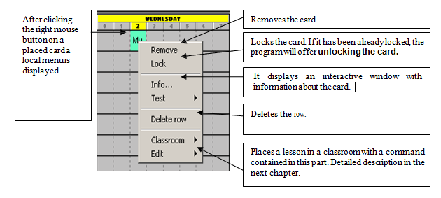

Mengklik tombol kiri mouse pada kartu ditempatkan
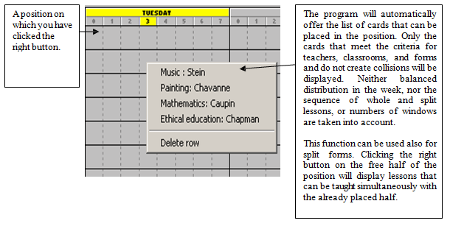
  - MENGRJAKANNJADWAL DENGAN MEMPERTIMBANGKAN RUANGAN
Dalam bab sebelumnya Anda belajar bahwa setelah menekan tombol kanan pada kartu ditempatkan menu lokal akan ditampilkan. Di bagian bawah yang menu lokal ada dua perintah yang memungkinkan menempatkan pelajaran di kelas.

Jika Anda ingin menggunakan perintah ini, Anda harus menentukan di mana pelajaran yang diwakili oleh kartu dapat diajarkan. Oleh karena itu perlu untuk mendefinisikan kelas karena pelajaran harus diperbolehkan dalam beberapa dari mereka. Jika tidak perintah akan tetap abu-abu dan tidak akan dapat digunakan. Anda dapat memasukkan atau mengedit ruang kelas yang tersedia untuk pelajaran kapan saja ketika memasuki pelajaran dari bentuk atau kontrak guru.

Menempatkan kartu di kelas:

- Dengan menggunakan perintah Kelas dalam menu berikut, Anda akan menampilkan semua ruang kelas yang tersedia dari kartu:
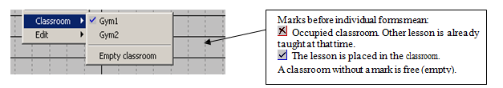
- Memilih kelas yang sesuai; jika Anda memilih salah satu yang diduduki, program secara otomatis akan menghapus pelajaran yang telah diletakkan di sana sebelumnya. Dalam ditampilkan contoh yang ditunjukkan gym kecil sudah diduduki, karena itu Anda pilih salah satu yang besar. Dengan mengklik tombol kanan mouse pada kartu dan memilih perintah Kelas, berikut akan ditampilkan:
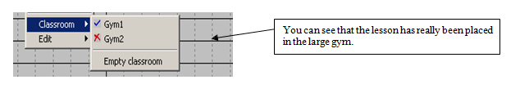
Melepaskan kartu dari Ruang kelas:

Sebuah kartu ditempatkan di ruang kelas dapat dilepaskan dengan perintah kelas kosong setelah menekan tombol kanan pada kartu. Perintah ini tidak tersedia jika kartu tersebut tidak ditempatkan di ruang kelas.

Seperti yang telah disebutkan sebelumnya, program mengalokasikan ruang kelas yang tersedia secara otomatis bahkan ketika gerakan manual digunakan, karena itu menggunakan fungsi yang dijelaskan hanya bila Anda ingin mengatur ulang ruang kelas yang dialokasikan.

Dalam menu Jadwal Anda akan menemukan perintah Assign (mengalokasikan) ruang kelas, dengan mana Anda akan mengalokasikan ruang kelas yang tersedia untuk setiap kartu yang sejauh ini tanpa kelas. Program ini akan melaporkan yang pelajaran itu belum mampu mengalokasikan ruang kelas.

  - VIEWS
Views akan memungkinkan Anda untuk secara efektif membagi jadwal menjadi lebih kecil dan lebih mudah dibaca bagian. Jika Anda memiliki bentuk lebih dari akan muat di layar, Anda dapat menampilkan mereka di bagian, misalnya paruh pertama bentuk dan babak kedua. Perhatikan bahwa ini berkaitan dengan pandangan, jadwal tersebut masih dipertahankan secara keseluruhan. Perbedaannya hanya dalam kasus generasi, bila hanya bagian ditampilkan dari jadwal yang dihasilkan.

mendefinisikan Views

Whole basic views, yang menampilkan jadwal lengkap, selalu tersedia untuk setiap jadwal. Anda dapat menambahkan atau menghapus pandangan lain yang sudah Anda tetapkan. Anda dapat menentukan tampilan dengan Tentukan ... perintah dari menu Tampilan. Dialog akan menampilkan semua tampilan yang didefinisikan oleh user:
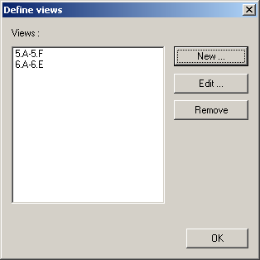
Setelah mengklik pada New ... atau Edit ... pilihan, dialog akan ditampilkan, di mana Anda dapat memasukkan properti dari pandangan baru atau mengubah sifat-sifat yang sudah ada:
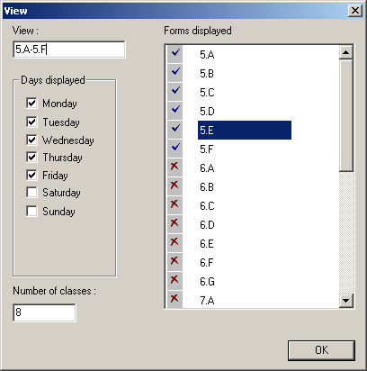

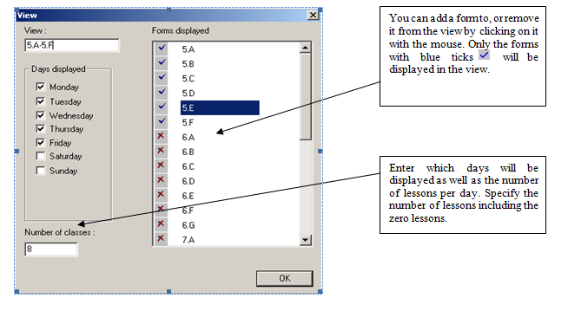

Beralih antara tampilan

Anda dapat beralih ke tampilan baru dengan menggunakan perintah dari menu Tampilan. Kemungkinan lain adalah untuk memilih mereka dari toolbar:
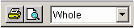

Dalam kotak kombo ini Anda juga dapat beralih ke kelas atau guru. Pandangan ini akan menampilkan jadwal untuk ruang kelas dan guru.

Menghasilkan tampilan

The Jadwal / Menghasilkan perintah akan mengaktifkan generasi jadwal, sementara hanya kartu dalam tampilan yang dipilih akan dihasilkan. Oleh karena itu jika Anda ingin menghasilkan seluruh jadwal; pastikan Anda telah memilih tampilan Whole.

Anda dapat memanfaatkan fitur ini ketika Anda ingin menghasilkan hanya bagian dari jadwal, misalnya salah satu bentuk. Hal ini cukup untuk memilih tampilan yang relevan. Anda dapat menemukan informasi lebih lanjut di Bab 4, Membangkitkan jadwal.
  - MEMBATALKAN DAN MEMULIHKAN OPERASI
Selama pekerjaan manual dengan jadwal mungkin terjadi bahwa, setelah sejumlah perubahan, jadwal akan masuk ke status yang tidak diinginkan dan Anda ingin kembali ke sebelumnya. Program aScTimeTables memungkinkan kehancuran sederhana operasi, atau memulihkan sudah operasi dibatalkan. Anda dapat mengembalikan hingga 100 operasi terakhir di jadwal. Operasi dipahami pergerakan kartu atau, jika beberapa kartu lainnya telah dihapus dengan menempatkan kartu, juga pergerakan beberapa kartu.

Jika Anda ingin membatalkan operasi sudah dilakukan, gunakan perintah Undo dari menu Edit. Gunakan perintah Redo untuk mengembalikan operasi dibatalkan. Anda dapat memilih perintah cepat dengan mengklik tombol masing-masing pada toolbar.
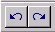

Dalam Menyimpan dan membuka bab jadwal Anda akan belajar bagaimana untuk menyimpan jadwal jadi atau setengah jadi pada disk. Yang akan memungkinkan Anda untuk menyimpan versi setengah jadi dari jadwal, yang Anda dapat kembali di masa depan.
  - Pengaturan Hubungan antar Kartu / Card Relationships
Dengan memilih Card Relationships perintah dari menu Spesifikasi Anda akan menampilkan dialog berikut:
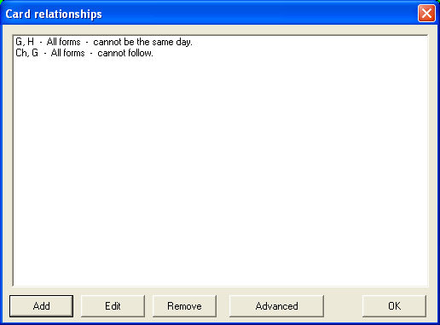
Anda dapat memasukkan hubungan antara kartu dalam dialog ini. Sebagai contoh, tidak nyaman di sebuah sekolah dasar memiliki pelajaran bahasa Inggris dan pelajaran Jerman satu demi satu atau memiliki pelajaran musik dan pelajaran seni rupa pada hari yang sama.

Anda dapat menambahkan hubungan baru dengan tombol Add. Dialog berikut akan ditampilkan:
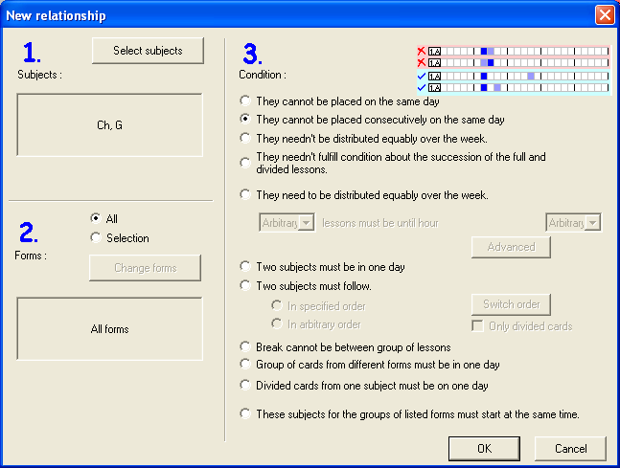

Untuk setiap relasi Anda dapat menentukan:
Yang subyek keprihatinan hubungan, misalnya Inggris dan Jerman;
Yang membentuk menyangkut; Anda dapat memilih semua bentuk atau hanya beberapa dari mereka; Jenis hubungan (Kondisi):

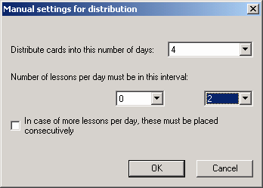

1. Subyek tidak bisa pada hari yang sama;
2. Subyek tidak dapat ditempatkan berurutan pada hari yang sama;
3. Switched off cek dari seluruh dan split-bentuk pelajaran urutan untuk mata pelajaran;
4. Beralih dari cek distribusi yang seimbang dalam seminggu untuk mata pelajaran;
5. Kelompok kartu dalam satu bentuk harus merata akan selama seminggu: Algoritma menghitung jumlah total kartu dari mata pelajaran dalam bentuk dan hanya dapat menempatkan rata-rata +/- 1 kartu pada setiap hari. Hubungan dapat digunakan jika Anda memiliki satu pelajaran tunggal dan satu pelajaran ganda dari satu subjek. Maka kondisi ini mencegah mereka dari menjadi pada yang sama atau pada hari berturut-turut. Anda bahkan dapat menentukan bagaimana kelompok kartu harus didistribusikan di pagi dan sore hari. Anda hanya dapat memberikan untuk setiap nomor kelompok kartu X yang harus sebelum atau pada Y. pelajaran tertentu Itu berarti Anda dapat mengatakan misalnya yang 3 kartu dari kelompok harus sebelum atau pada pelajaran 5. Menggunakan pemerataan Anda memiliki dua pilihan yang tersedia. Anda dapat menekan tombol Advanced dan menentukan dalam berapa hari yang
pelajaran akan didistribusikan dan apa yang maksimum dan minimum untuk masing-masing hari ini. Minimum juga bisa 0 sehingga Anda memiliki pilihan untuk mendistribusikan ke sejumlah variabel hari. Anda juga dapat mengatakan bahwa jika ada lebih pelajaran pada satu hari bahwa mereka harus ditempatkan secara berurutan. Contoh: Jika Anda memiliki 5 pelajaran per minggu. Dan Anda ingin memiliki mereka dalam 3 atau 4 hari mereka Anda dapat masukan mereka untuk sama-sama didistribusikan ke
4 hari dengan min / max set ke 0 dan 2.
6. Anda dapat mengatakan kartu dari dua mata pelajaran harus
ikuti satu sama lain dalam urutan tertentu atau sewenang-wenang atau kartu dari dua mata pelajaran harus pada hari yang sama. Dalam kedua kasus, Anda dapat menentukan apakah urutan kedua subjek spesifik atau sewenang-wenang. Anda juga dapat menentukan jika kondisi berlaku untuk semua kartu dari subjek atau hanya untuk kartu dibagi.
7. Anda dapat mencegah beberapa kelompok kartu dalam segala bentuk dari memiliki istirahat di antara mereka. Sehingga misalnya
untuk pelajaran dimana siswa sedang diuji jika tidak ada istirahat maka siswa tidak punya waktu untuk berbagi tes antara bentuk.
8. Sekelompok kartu dari berbagai bentuk harus pada hari yang sama.
9. kartu Terbagi dari satu subjek harus berada di satu hari. Jika Anda memiliki pelajaran penuh dan dibagi dari satu subjek dan Anda ingin pelajaran dibagi untuk kedua kelompok berada di hari yang sama maka Anda dapat menggunakan hubungan kartu ini.
10. Mata pelajaran ini untuk kelompok bentuk yang terdaftar harus mulai pada waktu yang sama. Misalnya Anda dapat menentukan bahwa
Pelajaran memasak untuk anak perempuan harus pada saat yang sama sebagai Technical bekerja untuk anak laki-laki.

    - Advanced Card Relationship
Anda dapat menambahkan dua hubungan kartu baru dengan menggunakan tombol 'Advanced' dalam 'Kartu hubungan dialog'.
1 .Maximum jumlah hari yang memiliki pelajaran pada posisi ditandai.
Menggunakan hubungan kartu ini Anda dapat misalnya menentukan bahwa beberapa guru tidak dapat memiliki pelajaran sore lebih dari dua kali dalam seminggu.
2. Tidak mungkin ada pelajaran di bagian A DAN di bagian B pada hari yang sama.
Dengan menggunakan metode ini Anda dapat menentukan bahwa jika seorang guru memiliki pelajaran dalam bentuk tertentu pada waktu tertentu dari dia / dia bisa tidak memiliki pelajaran dalam bentuk lain dan kali. Misalnya Anda dapat menandai pelajaran 1-5 dalam bagian A dan pelajaran 6-9 pada bagian B. Kemudian Anda dapat menentukan bahwa guru tertentu tidak bisa mengajar di bagian A dan B dalam segala bentuk pada waktu yang sama. Maka program akan menghasilkan jadwal di mana guru ini mengajar baik di pagi hari (1-5) atau di sore (9/6) dalam satu hari.
  - JADWAL DENGAN PUTARAN BEBERAPA MINGGU SEKALI
Program ini mendukung penciptaan siklus multi-minggu di jadwal. Untuk setiap pelajaran Anda dapat memasukkan jumlah minggu dalam siklus dan minggu dari siklus selama pelajaran yang diajarkan.

Jika sekolah Anda tidak memiliki banyak pelajaran dibagi menjadi siklus, yang terbaik adalah tidak menggunakan siklus dan untuk menyelesaikan bahkan / pelajaran minggu aneh dengan mendefinisikan kelompok untuk Bahkan / minggu Ganjil.

Jika Anda ingin, misalnya, pelajaran praktis tentang fisika dan kimia menjadi setiap dua minggu, tentukan pelajaran praktis kelompok dalam fisika setiap bahkan minggu dan pelajaran praktis dalam kimia setiap minggu aneh. Program ini kemudian akan baik menempatkan dua pelajaran ini bersama-sama (karena pembagian form tidak akan memungkinkan melakukan sebaliknya) atau akan memberi mereka pada akhir hari. Menggunakan ini, 1 minggu group1 akan memiliki fisika dan group2 akan memiliki chemistry. Minggu depan mereka akan bertukar.

Anda dapat menggunakan mekanisme yang sama dan memperpanjang misalnya dengan bergabung dua bentuk dan tiga guru menjadi satu pelajaran besar. Minggu pertama dua guru akan membagi Form1 sedangkan guru ketiga akan memiliki pelajaran dengan seluruh form2. Minggu berikutnya dua guru akan membagi form2.
Umumnya mekanisme yang dijelaskan di atas bisa baik dalam kasus pelajaran siklus beberapa.

Pilihan kedua untuk menangani siklus adalah hanya membuat jadwal untuk 10 hari. Dalam hal ini dapat Anda harus masukan kontrak dua kali lipat, yaitu, ketika seorang guru memiliki 5 pelajaran matematika per minggu Anda harus masukan 10. Ini adalah solusi yang baik ketika jadwal untuk kedua minggu berbeda dan tidak ketat kata yang minggu pelajaran akan berlangsung.
Jika Anda memiliki pelajaran siklus lebih dan banyak pelajaran masih harus berada di tempat yang sama di kedua minggu, dilanjutkan dengan memasukkan siklus. Dengan mengklik tombol Cycle dalam Pelajaran yang dialog Anda akan menampilkan jendela berikut:
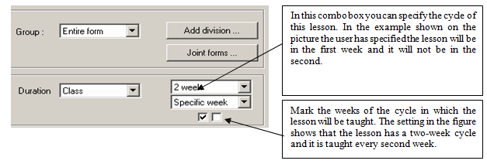
Bekerja dengan jadwal siklus adalah sama bekerja dengan jadwal non-siklus. Jika bentuk memiliki minggu jadwal multi, itu akan ditampilkan di baris:

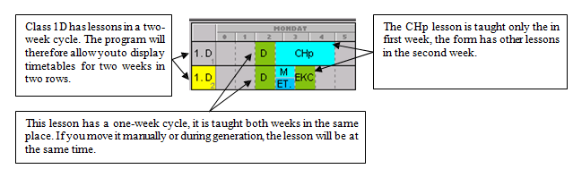
Anda dapat menentukan mana minggu akan ditampilkan oleh perintah Week dari menu View. Anda dapat memilih satu minggu atau tampilan tertentu untuk semua minggu.

Dengan mengklik dengan tombol mouse kanan pada nama form Anda dapat memilih minggu yang ingin ditampilkan.

  - BEL
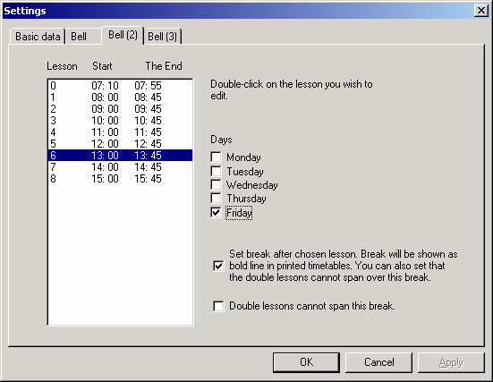

Untuk setiap pelajaran Anda dapat menentukan memulai dan mengakhiri waktu. Kali ini kemudian dicetak di cetakan. Untuk setiap pelajaran Anda juga dapat menentukan jika ada istirahat setelah pelajaran ini. Kemudian Anda dapat menentukan bahwa pelajaran ganda tidak dapat span lebih istirahat ini atau Anda dapat menentukan bahwa mata pelajaran tertentu harus antara dua istirahat untuk seluruh sekolah sehingga siswa tidak memiliki waktu untuk berbagi misalnya tes antara bentuk.

Seperti yang Anda lihat dalam gambar terlampir Anda memiliki kemungkinan untuk menentukan 3 set istirahat. Biasanya set pertama ini berlaku untuk semua hari. Jika Anda memiliki lonceng yang berbeda pada beberapa hari Anda dapat menggunakan set lainnya, mendefinisikan lonceng yang berbeda dan hari-hari tertentu ketika ini berubah lonceng berlaku. Pada gambar di atas mereka memiliki mis ditentukan lonceng yang berbeda pada hari Jumat.
- MENYIAPKAN DATA UNTUK GENERET / PENGACKAN JADWAL
  - Pendahuluan
Untuk penciptaan jadwal program menggunakan dinamis dan heuristik algoritma, yang memungkinkan untuk mengikuti prosedur yang sama seseorang akan, dengan dua perbedaan besar:

Yang pertama adalah kecepatan. Algoritma aScTimeTables 'bisa bergerak puluhan ribu kartu, yang mewakili pelajaran individu, dalam satu detik.

Perbedaan kedua adalah kemungkinan untuk membuat tabel dinamis besar dan statistik tentang status jadwal dibuat. Hal ini kemudian memungkinkan untuk menilai mana kartu bernilai bergerak dan yang kartu harus dipindahkan ke tempat lain. Pada saat yang sama, ia tahu yang menempatkan itu sangat berharga memindahkan mereka ke.

Algoritma Program aScTimeTables dapat dilihat sebagai pembuat jadwal yang berpengalaman dan terampil yang dapat menggantikan puluhan ribu kartu dalam satu detik. Seperti terus update statistik jadwal yang luas, bergerak kartu hanya cocok. Pada saat yang sama, ia memiliki enam asisten di tangan, yang secara teratur memeriksa pengamatan semua aturan. Oleh karena itu tidak pernah mendapat salah. Penulis program, yang telah bertahun-tahun pengalaman dengan penciptaan jadwal, mengakui bahwa tidak mungkin untuk bersaing dengan kontestan tersebut. Jika ada jadwal yang memenuhi kriteria masuk, algoritma aScTimeTables 'akan merasa jauh lebih cepat daripada seseorang akan. Oleh karena itu sangat penting untuk benar mengatur kriteria sebuah jadwal dimaksudkan harus bertemu.
  - KRITERIA PENGACAKAN
Kriteria generasi, yang kita tentukan apa yang akan dihasilkan dan bagaimana, dapat dibagi menjadi kategori berikut:

• spesifikasi Kontrak;
• Jenis Subjek spesifikasi;
• Menggunakan aturan untuk distribusi proporsional pelajaran sepanjang minggu;
• Jendela Guru dan bentuk ';
• Spesifikasi nomor maksimum guru dari jendela;
• Spesifikasi nomor maksimum guru dari jendela per hari;
• Mengaktifkan generasi nol pelajaran;
• Mengaktifkan kedatangan pada pelajaran kedua atau bahkan menentukan blok mengajar secara manual;
• Menggunakan aturan untuk seluruh bentuk dan urutan pelajaran split-bentuk;
• Alokasi pelajaran untuk kelas individu;
• Mengunci pelajaran di posisi yang ditentukan;
• Mengatur tingkat kompleksitas generasi;
• Memeriksa persiapan untuk pelajaran;
• Jumlah kartu dalam posisi pertanyaan-ditandai;
• Semua hubungan kartu
Hal ini jelas bahwa jika kita menetapkan kriteria yang salah atau terlalu ketat, jadwal yang diinginkan tidak mungkin ada. Dalam bab-bab berikut kita akan melihat kriteria individu (kondisi), dan menjelaskan makna dan penggunaan yang benar.
Beberapa kategori kriteria generasi diberikan oleh input data yang ditetapkan, misalnya, dalam Wizard. Kriteria lainnya kategori yang ditentukan dalam Jadwal parameter / Generasi dialog. Dialog ini digunakan untuk mengatur generator jadwal otomatis.
    - Memasukkan contract
Sebelum menghasilkan jadwal itu perlu untuk memeriksa apakah kontrak semua guru yang dimasukkan dengan benar. Hal ini jelas bahwa komputer tidak akan menemukan solusi jika Anda membuat entri yang salah atau itu akan menemukan jadwal untuk set yang berbeda salah kriteria yang telah Anda masukkan.

Periksa maka apakah Anda telah mengatur semua pelajaran dengan benar, dan apakah pelajaran semua bentuk 'mengikuti satu sama lain dengan baik. Verifikasi dilakukan paling mudah dengan mencoba untuk membuat jadwal untuk setiap form satu per satu. Ini berarti bahwa Anda memilih bentuk pada panel kontrol dan mencoba untuk memindahkan kartu ke baris form di jadwal. Anda tidak perlu membuat yang terbaik mungkin bentuk jadwal; hanya letakkan kartu yang kasar. Anda akan mengetahui apakah Anda telah memasukkan segala sesuatu, dan terutama apakah pelajaran split-bentuk telah dimasukkan untuk kelompok yang tepat.

Anda juga dapat menggunakan entri manual pelajaran juga dengan cara yang berbeda. Mengapa repot-repot dengan masuknya pengguna kartu ketika Anda memiliki generasi jadwal otomatis yang tersedia? Anda dapat membiarkan program membuat jadwal awal, di mana Anda dapat memeriksa kriteria lain, seperti guru jendela atau distribusi yang seimbang. Jadwal seperti itu akan cukup untuk verifikasi yang diuraikan di atas. Cara termudah adalah dengan menekan tombol mouse kanan pada nama form dan memilih pengujian:
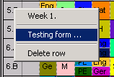
Prosedur pengujian akan dijelaskan secara lebih rinci dalam Bab Testing, tapi pertama melihat kriteria lain
    - Memasukkan tipe Mata Pelajaran
Dalam prosedur ini, jenis subjek yang ditentukan untuk setiap mata pelajaran. Ketika menentukan jenis subjek, perlu berhati-hati untuk tidak membatasi posisi pelajaran individu terlalu banyak. Hal ini jelas bahwa sebagian besar guru ingin pelajaran mereka harus diajarkan pada hari sebelumnya, ketika murid tidak lelah belum. Alasan mereka, tentu saja, didukung oleh argumen, dan itu akan membawa banyak yang baik bagi siswa. Di sisi lain, bagaimanapun, perlu untuk menyadari bahwa ada juga guru-guru lain dan beberapa pelajaran harus diajarkan kemudian pula.
Ini berarti bahwa ketika menentukan jenis subjek, perlu untuk melanjutkan dengan hati-hati, sehingga Anda tidak membuat jadwal yang mustahil untuk menghasilkan.

Kami merekomendasikan membatasi posisi hanya mata pelajaran yang paling sulit pertama. Jika Anda mengatur untuk menghasilkan jadwal, Anda dapat melanjutkan dengan mata pelajaran membatasi bahkan oleh kriteria yang lebih ketat dan kemudian mencoba untuk mencari tahu apakah ada jadwal untuk mereka.
Sebagai contoh, mengambil bentuk yang memiliki sebuah pelajaran Bahasa Inggris 5 kali seminggu, dua di antaranya adalah pelajaran sastra, yang dapat ditempatkan di kemudian hari. Oleh karena itu cocok tidak masuk bahwa pelajaran bahasa Inggris tidak dapat di 5 dan pelajaran nanti. Sebaliknya Anda dapat menentukan pelajaran 5 dan 6 sebagai pertanyaan ditandai dan mengatakan dua pelajaran bahasa Inggris max bisa berada di posisi pertanyaan ditandai.
    - Waktu kosong untuk Guru dan Rombel
Dalam dialog Guru dan Formulir 'kali off Anda bisa menentukan kapan pendidik individu dapat mengajar atau ketika bentuk individu dapat memiliki pelajaran.

Spesifikasi kali guru off jelas. Anda bisa mendapatkan permintaan dari guru sendiri. Memeriksa apakah mereka mungkin harus dipenuhi, misalnya memeriksa apakah seseorang mengajarkan pelajaran lebih dari yang mereka dapat mengajar. Pada awalnya, bagaimanapun, menentukan hanya kriteria penting, kemudian Anda dapat membuat mereka lebih membatasi, sesuai dengan keinginan guru.

Jika Anda memiliki guru yang mengajar, misalnya, hanya dua hari, tapi itu tidak masalah mana yang, tidak menentukan mereka dengan keterbatasan untuk hari-hari tertentu, misalnya Selasa atau Kamis.
Gunakan perintah Guru / Detail, menandai jumlah Batas pilihan hari dan masukkan nomor. Generator akan memilih hari yang paling sesuai dalam jumlah tertentu. Jika Anda tentukan hari tepatnya, hati-hati tidak untuk menentukan guru lainnya sama. Ini mungkin terjadi bahwa semua guru eksternal ingin mengajar pada hari Selasa atau Kamis. Kriteria jadwal tersebut, dalam kombinasi dengan pelajaran lain, sehingga dapat menjadi mustahil untuk bertemu. Selain pelajaran guru eksternal yang disebutkan ', Kamis juga harus ada pelajaran lain yang harus didistribusikan secara proporsional sepanjang minggu.
Keterbatasan bentuk kurang sering. Anda bisa, bagaimanapun, menentukan itu, misalnya beberapa bentuk tidak dapat memiliki pelajaran nol atau pelajaran pada hari Jumat sore, atau Anda dapat menentukan persyaratan khusus lainnya.
    - Batasan-batasan Guru
Dalam dialog Guru / Detail Anda dapat membatasi jumlah jendela guru mungkin memiliki. Keterbatasan jumlah maksimum berarti bahwa generator menganggap sebagai jadwal yang tepat hanya satu di mana jumlah jendela guru individu yang lebih kecil atau sama dengan nomor yang ditentukan.

Catatan: jika sekolah-sekolah di negara Anda tidak peduli tentang windows maka cukup hapus centang pada jendela Periksa guru kotak di menu Jadwal / parameter.
Hal ini jelas bahwa jika Anda membatasi jumlah jendela untuk semua guru, jadwal yang diinginkan tidak mungkin ada. Oleh karena itu kami sarankan untuk:
• Batasi jendela beberapa guru, misalnya orang-orang dari guru eksternal yang mengajarkan 2 pelajaran, sehingga ia / dia mungkin memiliki mereka satu setelah yang lain.
• Tidak membuat batasan bagi guru lain, atau membatasi mereka dengan nomor diterima, dari 3 to10, menurut kompleksitas jadwal itu.
• Tidak membatasi jendela dari guru-guru yang hadir di sekolah sepanjang waktu (direktur, wakil direktur). Demikian pula, batas dengan jumlah yang lebih tinggi guru yang tidak peduli tentang jumlah slot mereka. Dengan demikian Anda dapat membantu untuk membuat jadwal yang lebih baik bagi para guru atau siswa lainnya.
Setelah Anda mengetahui ada jadwal dengan slot guru tertentu, Anda dapat meningkatkan keterbatasan dan mencoba untuk mencari tahu apakah ada solusi bagi mereka.
Anda juga dapat menentukan jumlah maksimum jendela guru per hari. Maka program harus
menghasilkan jadwal di mana guru memiliki tidak lebih dari jumlah maksimum yang ditentukan dari jendela setiap hari. Sebagai default, nilai ini diatur ke 2 slot per hari. Jika ada guru yang tidak melihat slot mereka sebagai kritis (sutradara, dll) sangat cocok untuk menetapkan nilai untuk setiap nomor. Hal ini juga diperlukan untuk berhati-hati tentang orang guru yang, karena alasan yang berbeda, mengajar, misalnya, hanya di pagi hari atau sore hari.
Pilihan penting dalam dialog Jadwal / Generasi Parameter adalah saklar Periksa kelelahan. Di sini Anda dapat mengatur jumlah maksimum jam guru bisa mengajar tanpa istirahat. Ini adalah pembatasan bagi mereka guru untuk siapa Anda tidak terbatas parameter ini dalam data pribadi dalam dialog Guru / Detail.

Anda juga dapat mengatur jumlah minimum dan maksimum pelajaran per hari untuk masing-masing guru. Sekali lagi itu adalah bijaksana untuk membatasi nilai-nilai ini sekali jadwal tanpa batasan ini telah dihasilkan.
    - Meperbolehkan Pengacakan jadwal pada jam ke -0
Catatan: jika sekolah Anda tidak menggunakan nol pelajaran maka cukup silakan hapus centang pada kotak centang "Bekerja dengan nol pelajaran" di menu Options / Pengaturan / data dasar.

Generasi nol pelajaran diaktifkan secara global untuk semua mata pelajaran oleh sebuah saklar dalam dialog
TimeTable / Generation Parameter, pilihan Aktifkan nol pelajaran.

Jika saklar ini diaktifkan, generator akan bergerak juga kartu ke nol pelajaran. Penggunaan nol pelajaran tergantung pada situasi di sekolah dan kriteria lainnya untuk jadwal. Beberapa guru ingin memiliki nol pelajaran, beberapa siswa juga, misalnya jika mereka ingin memiliki pendidikan jasmani di gimnasium besar. Sering terjadi bahwa meskipun beberapa guru atau murid pemesanan, nol pelajaran telah dimasukkan, sehingga ruang kelas yang digunakan baik, dan guru tidak memiliki terlalu banyak jendela, dll

Anda dapat mengaktifkan nol pelajaran dalam jadwal dalam dua cara:

1. Anda memungkinkan generasi nol pelajaran. Generator akan memilih kartu yang cocok untuk nol pelajaran. Pada saat yang sama, ketika mengatur guru dan bentuk-bentuk 'jendela, atau mata pelajaran, Anda membatasi mereka secara individu sehubungan dengan nol pelajaran.
2. Anda tidak memungkinkan nol pelajaran. Anda hanya mengunci pelajaran Anda ingin memiliki sebagai nol pelajaran dalam jadwal di nol posisi (lihat di bawah). Dengan itu Anda memberitahu generator untuk tidak memindahkan mereka lagi. Demikian pula, Anda juga harus mengunci kartu ke nol pelajaran untuk bentuk-bentuk yang tidak mungkin untuk membuat jadwal tanpa menggunakan nol pelajaran.

Metode kedua memberikan kontrol yang lebih baik atas jumlah dan pilihan nol pelajaran. Di sisi lain, bagaimanapun, Anda harus memilih kandidat yang cocok, dan Anda harus berhati-hati tentang bentuk-bentuk di mana jadwal tidak dapat dibuat tanpa menggunakan nol pelajaran.
    - Mengaktifkan kedatangan pada pelajaran kedua.
Dalam Formulir / Detail Anda dapat menentukan bentuk memiliki Izinkan kedatangan pada pelajaran kedua diaktifkan. Pilihan ini kadang-kadang diperlukan untuk generasi jadwal. Dengan segala cara, memungkinkan opsi ini akan membuat penciptaan jadwal lebih mudah, misalnya generator dapat memutuskan bahwa satu kelompok akan memiliki pelajaran pertama, dan kelompok kedua akan tiba pada pelajaran kedua, dimana jadwal yang lebih baik dapat dihasilkan untuk kedua guru dan murid. Terserah Anda untuk memutuskan apakah akan mengaktifkan Izinkan kedatangan pada pelajaran kedua atau tidak. Mungkin bentuk yang lebih muda tidak dapat tiba pada waktunya untuk pelajaran kedua, dan jika jadwal Anda tidak memerlukan itu, tidak memungkinkan seperti kedatangan kemudian untuk bentuk lain baik. Tapi jika tidak ada masalah dengan kedatangan untuk pelajaran kedua, itu sangat berharga memungkinkan. Untuk sekolah praktis Anda juga dapat memperpanjang konsep ini dan menentukan blok manual. Anda dapat misalnya mengatakan bentuk harus memiliki pelajaran pada
pelajaran 3-5 dan mereka harus selesai sebelum 8. Maka siswa bisa datang ke sekolah untuk pelajaran 3.
    - Pelajaran Non-Komplementer
Ada pelajaran yang tidak memiliki pelengkap. Ini berarti bahwa mereka tidak dapat berjalan secara bersamaan dengan pelajaran lain dalam bentuk yang sama. Contoh ekstrim: Guru Ibu Brown mengajar bahasa Inggris dalam bentuk
1C. Dia mengajarkan kedua kelompok 3 pelajaran per minggu. Karena bentuk dibagi untuk bahasa Inggris ke pemula dan murid menengah, dan tidak ada pelajaran lain dalam bentuk dibagi menurut divisi ini, kelompok pemula tidak dapat memiliki pelajaran pada saat intermediet memiliki pelajaran bahasa Inggris.

Sebagai program tidak dapat membuat jadwal di mana bentuk atau kelompok akan memiliki jendela, itu akan menempatkan pelajaran bahasa Inggris di atas baik di awal atau di akhir hari. Jika, misalnya, menempatkan pelajaran pada akhir hari, satu kelompok akan memiliki bahasa Inggris dan yang lain akan pulang, jadi semuanya akan beres. Demikian pula Anda dapat menempatkan pelajaran bahasa Inggris sebagai nol atau pelajaran pertama, jika generasi pelajaran bahasa Inggris sebagai nol pelajaran diaktifkan, atau jika form dapat tiba pada pelajaran kedua.

Jika dalam contoh spesifik ini Anda menonaktifkan generasi nol pelajaran dan Anda tidak mengizinkan kedatangan pada saat untuk pelajaran kedua, tidak ada jadwal yang akan memenuhi semua kriteria (karena ada 6 pelajaran yang harus menjadi yang terakhir tetapi hanya 5 hari), dan karena itu program ini tidak akan menghasilkan itu.

Kasus serupa, meskipun tidak ekstrim dapat terjadi dalam praktek. Sebuah pelajaran, misalnya, mungkin memiliki pelengkap, tetapi harus berada di kelas yang sama, dan karena itu pelajaran tidak dapat dijalankan secara bersamaan. Atau, pelajaran dari bentuk-bentuk lain dapat memindahkan beberapa kartu ke awal atau akhir hari.
Kita harus berhati-hati tentang situasi seperti itu. Jika Anda memiliki lebih banyak pelajaran yang sama, dapat terjadi bahwa tidak akan mungkin untuk membuat jadwal tanpa penciptaan slot bentuk bebas. Sebagai generator Program tidak pernah menciptakan itu sendiri, lebih baik untuk membuat secara manual, sebelum generasi jadwal. Anda dapat memilih, misalnya, satu kelompok, menguncinya untuk pelajaran 6 atau 7, dan menonaktifkan pelajaran untuk itu formulir di jam itu tertentu. Dengan ini Anda akan membuat slot bentuk bebas dalam jadwal dan algoritma tidak akan memiliki pilihan lain selain untuk menghormati itu.
    - Memeriksa urutan dari pelajaran penuh dan split
Memeriksa urutan seluruh bentuk dan pelajaran split-bentuk
Pengecekan urutan seluruh bentuk dan pelajaran split-bentuk diaktifkan secara global untuk semua mata pelajaran dengan menggunakan perintah Jadwal / Generation Parameter, pilihan Whole-bentuk / Split-bentuk pelajaran.

Jika Anda mengaktifkan cek urutan, program akan menganggap sebagai benar hanya mereka jadwal di mana antara seluruh bentuk pelajaran dari satu subjek ada jumlah yang sama split-bentuk pelajaran untuk semua kelompok. Hal ini tidak bisa terjadi bahwa pada saat itu untuk pelajaran seluruh bentuk satu kelompok adalah di depan yang lain dalam materi pelajaran. Seperti kebanyakan guru memerlukan pengamatan urutan, kami sarankan untuk menggunakan opsi ini.
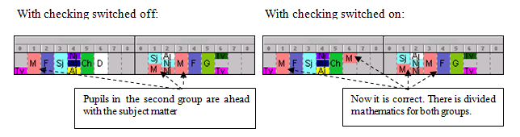
The memungkinkan kriteria ini, di sisi lain, mungkin secara substansial mempersulit penciptaan jadwal. Oleh karena itu jika Anda memiliki bentuk atau guru yang tidak bersikeras mengamati urutan, sangat cocok untuk membagi subyek dalam kelas.

Pilihan lain dalam Jadwal / parameter Generasi dialog adalah keterbatasan pelajaran oleh saklar
Whole-bentuk dan split-bentuk pelajaran tidak bisa pada hari yang sama.

Pengecekan urutan seluruh bentuk dan pelajaran split-bentuk dapat dinonaktifkan untuk mata pelajaran individu bentuk yang dipilih. Jika Anda ingin memeriksa urutan, tetapi tidak perlu untuk melakukannya untuk beberapa mata pelajaran dalam kelompok bentuk, Anda dapat mematikannya dengan mendefinisikan hubungan baru antara kartu. Melihat hubungan bab Card. Dengan demikian Anda dapat membantu untuk membuat jadwal yang lebih baik atas dasar kriteria lain.

    - Distriibusi Seimbang pelajaran dalam seminggu
Distribusi seimbang pelajaran dalam seminggu

Distribusi seimbang pelajaran dalam seminggu diaktifkan secara global untuk semua mata pelajaran dalam dialog
Jadwal / Generation Parameter, opsi Periksa distribusi.

Ketika penggunaan aturan ini diaktifkan, program mendistribusikan pelajaran secara merata sepanjang minggu. Itu berarti bahwa jika bentuk memiliki, misalnya, dua pelajaran sejarah, program menempatkan mereka dengan setidaknya satu hari istirahat di antara mereka. Jadwal di mana pelajaran sejarah yang pada dua hari berturut-turut dianggap sebagai salah. Tentu saja, jika seorang guru sejarah hanya mengajarkan pada hari Senin dan Selasa, program menganggap lokasi satu pelajaran pada hari Senin dan lainnya pada Selasa, karena yang benar.

Aturan ini yang paling sulit untuk memeriksa. Ini sering terjadi bahwa distribusi yang terlihat benar sekilas tidak dapat diterima untuk komputer, karena dua pelajaran yang tidak didistribusikan secara seimbang.
Mirip dengan urutan seluruh bentuk / split-bentuk, Anda juga dapat menonaktifkan distribusi Seimbang dalam seminggu dengan mendefinisikan hubungan kartu untuk beberapa bentuk dan mata pelajaran. Lihat hubungan Bab Card.
    - Mengalokasikan tatap muka pelajaran pada suatu ruangan
Selama generasi, generator langsung menempatkan pelajaran yang mungkin kelas. Setiap pelajaran dapat ditawarkan sekelompok kelas, dari mana generator memilih satu yang cocok. Jika tidak ada kelas gratis yang tersedia untuk kartu tertentu, generator akan mencoba untuk memindahkan beberapa kartu lainnya untuk membuat satu gratis atau menempatkan kartu ini pada posisi yang berbeda. Jika ruang kelas yang tidak ditentukan untuk beberapa pelajaran, maka pelajaran ini tidak akan ditempatkan di kelas apapun. Dengan menggunakan ruang kelas Anda dapat memesan generator untuk tidak menempatkan pelajaran yang harus di kelas yang sama atau sekelompok kelas untuk waktu yang sama.
    - Mengunci jam tatap muka pada jam tertentu
Generator jadwal tidak bergerak kartu terkunci selama generasi. Mereka tetap berada di posisi di mana Anda telah mengunci mereka. Kartu mengunci akan membantu Anda dalam kasus berikut: -

1. posisi Bila Anda telah tegas ditentukan untuk beberapa kartu;
2. Bila Anda ingin memotong beberapa aturan generasi, misalnya Anda menonaktifkan generasi nol pelajaran dan Anda secara manual mengunci beberapa pelajaran di nol posisi;
3. Bila Anda ingin memiliki beberapa pelajaran di sore hari (misalnya beberapa seminar). Generator tidak dapat menempatkan pelajaran di sore hari jika akan ada jendela di jadwal bentuk, sehingga Anda perlu menempatkan dan mengunci mereka secara manual.
Cards should be locked with due consideration; lock only those cards that really have to be locked. If the distribution of cards in the timetable is severely limited, e.g. the fine arts teacher can only have the lesson on Wednesday as the 1st one, the lesson on Thursday as the 3rd one, and he/she has a lesson in both 3A and 3B classes, do not try to lock both. It is better to limit lessons in the Teacher’s time off dialog.

The generator will choose the most suitable combination, i.e. whether he/she will be in form 3A on
Wednesday and in form 3B on Thursday, or whether it will be the other way round.

Unsuitable locking of a card can make finding a timetable substantially more difficult, or it can even prevent the existence of a solution. It is also unsuitable to lock too many cards.

    - Persiapan untuk suatu pelajaran
Untuk mencegah program dari menghasilkan jadwal yang bentuk akan memiliki satu hari yang sulit dan mudah lain, sehingga murid harus belajar banyak di rumah, Anda dapat menentukan bahwa beberapa mata pelajaran memerlukan persiapan, dan kemudian tentukan untuk setiap form jumlah maksimum pelajaran tersebut per hari.
    - Maksimum kartu dalam posisi question-mark (tanda tanya) ditandai
Pilihan ini dijelaskan dalam bab . Memasukan Mata pelajaran.
    - Kompleksitas Pengacakan Jadwal / Generet

Dianjurkan untuk meninggalkan switch ini di posisi kompleksitas generasi normal. Semakin tinggi kompleksitas parameter Generation, semakin "keras kepala" algoritma ini adalah, dan lebih mencoba untuk mempertahankan bagian dari jadwal itu sudah dihasilkan. Aturan umum adalah bahwa semakin tinggi kompleksitas parameter Generation adalah, semakin lambat algoritma ini.

Ini tidak masuk akal untuk menghasilkan jadwal yang mungkin memiliki kesalahan dalam input pada kompleksitas yang lebih tinggi, karena meningkatkan kompleksitas tidak akan memperbaiki kesalahan dalam input. Namun dalam situasi ketika Anda cukup yakin bahwa tidak ada hambatan internal yang mencegah jadwal dari yang dibuat, Anda dapat meningkatkan kesulitan untuk jadwal lebih sulit.

- Test Pengacakan
Sebelum generasi itu sendiri, sangat cocok pertama untuk memeriksa apakah bagian yang lebih kecil dari jadwal dapat dihasilkan. Jika, misalnya, Anda memungkinkan guru matematika untuk mengajar hanya tiga hari seminggu, dan Anda memberikan dia / nya 20 pelajaran dalam kontrak, sedangkan matematika bisa hanya 1 pelajaran 5 karena merupakan pelajaran yang sulit, tidak masuk akal untuk menghasilkan seluruh jadwal. Hal ini memastikan bahwa tidak ada solusi ada karena keterbatasan slot matematika itu.

Untuk menghindari pemeriksaan memakan waktu dari bagian individu dari jadwal untuk kesalahan yang sama atau bahkan lebih rumit, program ini memiliki fitur yang akan melakukannya untuk Anda. Dengan jadwal perintah / Test Anda akan memulai pengujian bagian individu dari jadwal. Berikut ini dialog akan muncul, di mana hasil pengujian terus diuji:
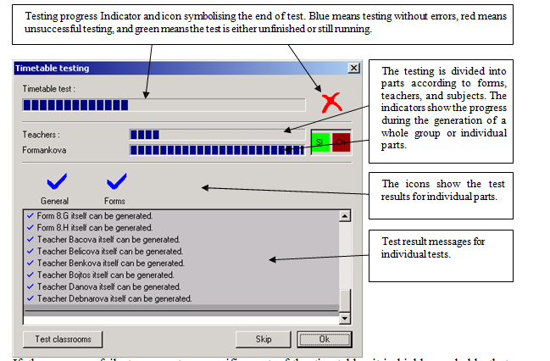
Jika program gagal untuk menghasilkan bagian tertentu dari jadwal, itu sangat mungkin bahwa kesalahan terjadi selama kriteria data atau jadwal masuk.

Hal ini diperlukan untuk menghapus kesalahan. Generasi seluruh jadwal dengan kesalahan dalam salah satu bagian yang tidak akan berhasil.

Anda juga dapat menguji kelas dengan menekan tombol di kiri bawah kotak dialog. Program ini akan memeriksa setiap kelas untuk melihat apakah mungkin untuk menempatkan pelajaran ke dalamnya. Menggunakan ini Anda dapat menemukan solusi yang mudah ketika beberapa kamar lebih diduduki,

Jika tes menemukan kesalahan, ia menempatkan kartu itu masalah dengan di tangan Anda. Anda dapat mencari tahu mengapa hal itu tidak mampu menempatkan kartu yang dalam jadwal. Metode terbaik adalah untuk menempatkan kartu di tempat yang Anda anggap tepat dan kemudian menjalankan verifikasi. Program ini akan menampilkan daftar masalah, menginformasikan jika ada kesalahan yang Anda mungkin telah diabaikan.

Bahkan tes tanpa kesalahan tidak menjamin generasi jadwal lengkap. Kriteria untuk pelajaran individu yang saling terikat dan penciptaan jadwal lengkap jauh lebih menuntut dari penciptaan jadwal untuk bentuk individu, mata pelajaran atau guru. Dengan pengujian, namun Anda akan menghapus kesalahan dalam kriteria, yang akan mencegah generasi sukses dari jadwal.

  - ..
Apa yang harus dilakukan ketika tes ini tidak berhasil
Dalam bab sebelumnya kita melihat bahwa tes akan menempatkan kartu bermasalah ke tangan Anda. Anda dapat menempatkannya ke dalam jadwal dan memverifikasi jika posisi ok.
Anda juga dapat melakukan hal berikut:

• Letakkan kartu dari guru bermasalah atau bentuk untuk setiap posisi dalam jadwal dan klik tombol mouse sebelah kanan.
• Setelah memilih opsi Tes Anda dapat memilih apa yang sebenarnya Anda ingin menguji, bentuk, subjek, atau guru dari kartu yang diberikan.
• Program ini akan mulai generasi, dan setelah beberapa saat itu akan mengumumkan hasil tes. Pandangan dari kartu tidak ditempatkan dari bentuk dan guru akan terbuka pada panel kartu tidak diposisikan. Cobalah untuk menempatkan kartu individu secara manual dan memeriksa apakah mereka berada di posisi yang memuaskan.
• Di sini Anda memiliki dua pilihan:
• Tepat setelah posisi kartu Anda dapat mengklik tombol mouse kanan dan pilih Info. Berikut program akan menunjukkan apakah posisi OK, atau yang telah terjadi kesalahan.
• Pilihan kedua adalah untuk memulai Verifikasi, setelah itu program akan daftar semua masalah dengan jadwal saat ini.

Menjalankan Verifikasi oleh komputer penting. Ini mungkin terjadi bahwa posisi manual, yang mungkin terlihat OK sekilas, tidak diperbolehkan.

Anda dapat mempelajari lebih lanjut tentang jadwal verifikasi di Verifikasi bab. Individu kesalahan yang mungkin dilaporkan oleh komputer juga dijelaskan di sini.

Juga selama generasi yang normal Anda dapat menahan CTRL dan menekan tombol Cancel. Generasi akan selesai dan akan memberikan kartu itu mencoba untuk menempatkan pada saat itu sehingga Anda dapat melihat mengapa hal itu memiliki masalah dengan kartu itu.
  - ........
- PENGACAKAN JADWAL / GENERET
Setelah Anda telah diuji jadwal Anda, generasi itu sendiri sangat sederhana. Dengan perintah Jadwal / Menghasilkan baru mulai generasi dari jadwal baru. Program ini akan menghapus semua kartu ditempatkan dari jadwal dengan pengecualian yang terkunci, dan akan mulai generasi. Selama generasi, itu akan mencari solusi yang sepenuhnya memenuhi kriteria yang ditentukan. Kursus generasi yang ditampilkan dalam jendela ini:
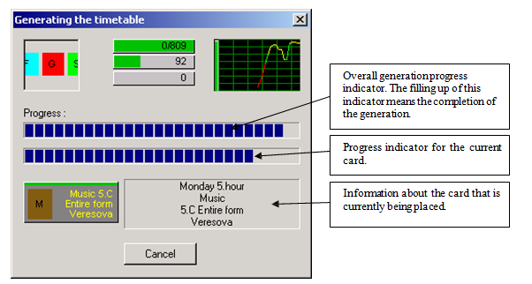
Di bagian atas Anda dapat melihat tiga bar kemajuan. Pertama menunjukkan jumlah kartu dalam jadwal dan juga jumlah kartu yang algoritma tidak dapat dimasukkan ke dalam jadwal. Setelah Anda melihat
1/809 Anda mungkin dapat membatalkan generasi karena jadwal tidak akan lengkap.
Indikator kedua menunjukkan berapa banyak jadwal per detik cek Program. Jumlah ini hanya untuk informasi Anda.
Nomor ketiga menunjukkan berapa banyak kendala telah santai, jika relaksasi otomatis kendala diperbolehkan di kotak dialog Jadwal / Parameter.
Durasi generasi tergantung pada ukuran jadwal dan, terutama, pada keterbatasan yang diberikan oleh kriteria untuk jadwal.

Program ini menghasilkan jadwal yang memenuhi kriteria yang ditentukan. Jika tidak berhasil, beberapa kartu unplaced akan tetap. Anda dapat mencoba menempatkan mereka secara manual, misalnya sebagai nol pelajaran, jika Anda ingin melakukannya. Kadang-kadang ini dapat membantu dan Anda dapat menyelesaikan jadwal dengan melanggar beberapa kondisi yang algoritma tidak dapat mematahkan tetapi umumnya ini bukan ide yang sangat baik. Pengalaman kami adalah bahwa sebagian besar jadwal dapat dihasilkan sepenuhnya.

Anda dapat mencoba untuk menghasilkan jadwal sekali lagi dengan menggunakan kompleksitas generasi yang lebih tinggi. Kompleksitas generasi ditentukan oleh perintah Jadwal parameter / Generation.
Hal ini dimungkinkan untuk memulai generasi dengan kondisi yang sama beberapa kali. Setiap kali generator menggunakan jalur generasi sebagian berbeda. Tapi itu hanya bernilai dua atau tiga kali mencoba, maka lebih baik untuk mencoba untuk memodifikasi kriteria. Anda dapat meningkatkan jumlah maksimum jendela guru, menyesuaikan jenis subjek, atau memindahkan kartu terkunci ke posisi lain, atau mengunci beberapa kartu sebagai nol pelajaran, jika Anda menghasilkan tanpa menggunakan nol pelajaran.

Di sisi lain, jika Anda berhasil menghasilkan jadwal, Anda dapat mencoba, jika perlu, untuk membuat kriteria yang lebih membatasi, dan kemudian mulai generasi lagi dari awal.

Sebelum mencoba untuk memperbaiki jadwal itu perlu untuk menyimpannya, sebaiknya di bawah nama baru, sehingga Anda memiliki versi sebelumnya dari jadwal Anda yang tersimpan. Jika Anda tidak berhasil dalam perbaikan, Anda masih memiliki jadwal yang dapat digunakan tersedia.

Penting: - Generasi jadwal menuntut dalam hal kapasitas pengolahan. Oleh karena itu, sebelum generasi memastikan bahwa tidak ada aplikasi lain akan berjalan secara bersamaan dengan itu.

Juga memastikan bahwa komputer Anda tidak memiliki screen saver diaktifkan. Ini bisa mengaktifkan sendiri tak lama setelah dimulainya generasi, yang bisa memperlambat generasi signifikan. Anda dapat mengganti screen saver off dalam dialog Screen Windows ™ Control Panel.

  - Relaksasi Otomatis terhadap batasan batasan / Automatic relaxation of the constraints
Ada pilihan di parameter Generation untuk memungkinkan program untuk memecahkan beberapa kondisi. Jika algoritma adalah untuk menolak beberapa kartu dapat mencoba untuk memasukkan kartu ke dalam jadwal dengan beberapa kondisi rusak. Hal ini memungkinkan membuat jadwal di mana sebagian besar orang tidak memiliki lebih dari 6 pelajaran berturut-turut tapi 3 guru memiliki 7. Tanpa pilihan ini Anda akan mendapatkan jadwal lengkap dengan beberapa kartu tidak dimasukkan ke dalam, dengan opsi ini Anda bisa mendapatkan jadwal lengkap tetapi dengan beberapa aturan rusak yang kadang-kadang dapat ditoleransi. Harap diingat bahwa pilihan ini tidak akan menyelamatkan jadwal buruk masukan atau jadwal dengan kondisi realistis. Algoritma masih belum dapat mematahkan beberapa kondisi (seperti kamar tugas) jadi gunakan pilihan ini hanya untuk generasi akhir ketika Anda meningkatkan jadwal diterima.
  - Hasil Pengacakan / generasi Ekstra
Algoritma sekarang menyimpan jadwal terbaik yang telah dihasilkan menjadi file sementara. Algoritma ingin bertemu SEMUA kendala Anda masukan. Kadang-kadang dapat terjadi bahwa selama proses generasi algoritma dapat membuat jadwal dengan hanya satu kartu yang tersisa. Tetapi karena tidak ada cara untuk melanjutkan dengan jadwal itu untuk kembali dan menghapus beberapa kartu lainnya. Mungkin pengguna dapat mematahkan beberapa kendala dan menambahkan kartu yang dalam jadwal dengan mudah dan hanya ada satu kendala yang rusak dalam jadwal. Algoritma tidak dapat melakukan trik ini jadi sekarang memasok hasilnya kepada pengguna sehingga ia bisa melihat-lihat. Anda dapat melihat ke dalam Windows ™ folder sementara pada PC Anda. (C: \ temp pada Win98 ™ atau c: \ Documents and Setting \ Username \ Local Settings \ temp pada Win2000 ™)

- VERIFIKASI JADWAL
Program aScTimeTables memungkinkan Anda untuk memeriksa jadwal dibuat. Sehingga memungkinkan Anda untuk mengetahui dengan cepat dan hanya apakah jadwal Anda memenuhi kriteria psiko-higienis, apakah kriteria yang ditentukan telah terpenuhi, dan apakah itu juga sesuai dengan guru. Memeriksa jadwal berbeda dari memeriksa entri jadwal dijelaskan dalam Bab 2.6. Pemeriksaan ini difokuskan pada kesesuaian posisi kartu individu. Memeriksa entri, di sisi lain, memeriksa data yang dimasukkan dan kemungkinan memenuhi kriteria yang ditentukan untuk jadwal.

Anda dapat memulai pengecekan jadwal oleh Periksa perintah dari menu Jadwal. Anda juga dapat mengklik ikon pada toolbar:
Jadwal berwarna abu-abu:
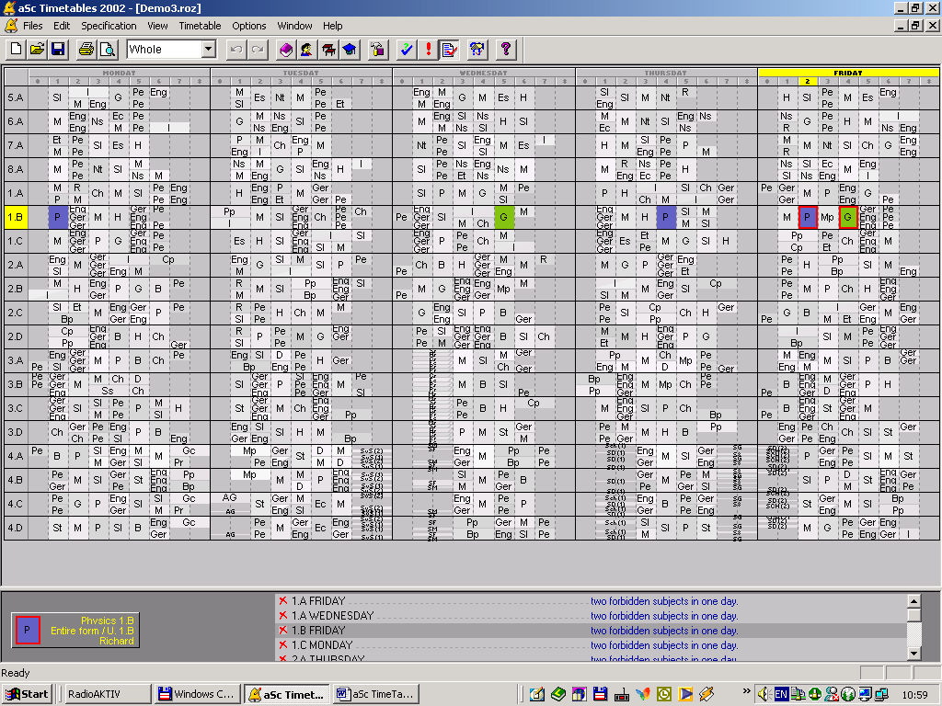

Di bagian bawah layar Anda dapat melihat daftar kesalahan. Setiap baris menunjukkan satu kesalahan. Ketika Anda mengklik pada setiap baris kartu terkena berwarna di jadwal sehingga Anda dapat segera menemukan masalah.

Berbagai kesalahan dapat ditampilkan dalam daftar. Setiap baris menggambarkan salah satu dari mereka. Anda dapat memperbaiki atau meninggalkan mereka dalam jadwal sesuai dengan keputusan Anda sendiri. Berikut ini adalah deskripsi dari jenis kesalahan individu:

• ... terletak di posisi yang salah - kartu ditempatkan dalam posisi tidak tersedia;
• Guru ... melebihi jumlah jendela diperbolehkan - guru memiliki lebih jendela per minggu dari yang Anda telah diaktifkan pada Guru / Rincian atau dari yang telah ditetapkan dalam parameter Generation;
• Guru ... melebihi jumlah hari diperbolehkan - jumlah hari guru bisa datang ke sekolah diatur dalam Rincian. Data tidak berhubungan dengan waktu guru off. Lihat Guru / Detail;
• Guru ... telah lebih banyak jendela kemudian dibiarkan selama satu hari - di Guru / Detail ada jumlah maksimum yang ditentukan dari jendela berturut-turut, yang telah terlampaui.
• Guru ... melebihi jumlah pelajaran berturut-turut diajarkan. - Guru di / Rincian atau di
Parameter generasi ada jumlah maksimum yang ditetapkan pelajaran berturut-turut;
• Form ... memiliki jendela - kelompok dari bentuk atau bentuk keseluruhan memiliki jendela di jadwal.
Anda dapat melihat posisi jendela ini dalam deskripsi. Kesalahan ini terjadi bila:
o Beberapa siswa tidak memiliki pelajaran pada beberapa posisi dalam jadwal dan ada beberapa pelajaran sebelum dan sesudah posisi ini (tidak harus untuk siswa yang sama)
o Beberapa siswa tidak memiliki pelajaran dalam apa yang disebut 'pendidikan block'. Blok pendidikan ini mendefinisikan ketika semua siswa harus memiliki beberapa pelajaran (atau jendela untuk makan siang). Blok pendidikan dihitung secara otomatis dari jumlah pelajaran dari siswa dalam bentuk. Anda juga dapat mengatur blok pendidikan secara manual dalam Formulir-Detail-Advanced.
• kartu Terbagi ditempatkan di banyak posisi dalam bentuk ... - itu memberitahu Anda sebelumnya bahwa distribusi kartu dibagi dalam bentuk yang tidak mungkin untuk menyelesaikan tanpa membuat jendela untuk beberapa siswa.
• ... more kali per hari - kartu dari jenis yang sama adalah dalam jadwal kali per hari dan itu adalah mungkin untuk menempatkan beberapa kartu pada hari yang berbeda.
• ... pada hari berturut-turut - dua kartu ditempatkan dalam dua hari berturut-turut; karena Anda memeriksa distribusi yang seimbang, ini tidak diperbolehkan;
• ... tidak memiliki ruang kelas yang ditugaskan - kelas tidak ditugaskan untuk beberapa kartu.
• ... pelajaran penuh dan dibagi pelajaran ditemukan pada hari yang sama. -in Parameter Generation itu ditentukan bahwa pelajaran seluruh bentuk dan split-bentuk pelajaran dari subjek yang sama tidak bisa pada hari yang sama. Kartu tidak memenuhi kriteria ini;
• ... penuh kartu ditemukan antara kartu dibagi - kartu ini melanggar aturan untuk seluruh bentuk dan urutan pelajaran bentuk split-,
• Guru untuk pelajaran pelengkap tidak tersedia - kartu dibagi menunjukkan kesalahan ini harus dilengkapi dengan kartu lain, sehingga bentuk tidak memiliki jendela; Namun, itu tidak mungkin, karena guru dari kartu pelengkap sudah mengajarkan formulir ini;
• Guru untuk pelajaran pelengkap dari bentuk lain tidak tersedia - mirip dengan sebelumnya; kali ini, bagaimanapun, kartu pelengkap dalam bentuk lain;
• Ruang kelas yang tidak tersedia untuk pelajaran pelengkap - mirip dengan kasus guru; saat ini tidak ada ruang kelas yang tersedia untuk kelas pelengkap; perlu baik untuk mengosongkan beberapa ruang kelas atau memindahkan kartu ke posisi lain, jika formulir akan memiliki jendela;
• kali lebih pada daerah ditandai pertanyaan dari diaktifkan - Anda dapat menentukan jumlah maksimum kartu di posisi pertanyaan ditandai untuk setiap mata pelajaran; yang satu ini telah terlampaui;
• ... terlalu banyak pelajaran yang memerlukan persiapan - mata pelajaran lagi yang memerlukan persiapan dari diaktifkan pada Form-Detail;
• Kombinasi Dinonaktifkan dari dua mata pelajaran langsung, kombinasi dinonaktifkan dari dua mata pelajaran pada satu hari - distribusi tidak memenuhi kriteria untuk hubungan antara kartu;
• Ada pesan kesalahan yang lebih dalam program yang berhubungan dengan hubungan kartu ...

Jika kartu terkunci mengandung kesalahan, program mengasumsikan bahwa Anda memperhitungkannya dan termasuk mereka pada akhir daftar.

Anda bisa mendapatkan informasi lebih lanjut tentang jadwal dengan memilih Statistik item menu. Sebuah jendela dengan informasi statistik tentang jadwal dan sekitar setiap guru akan ditampilkan:
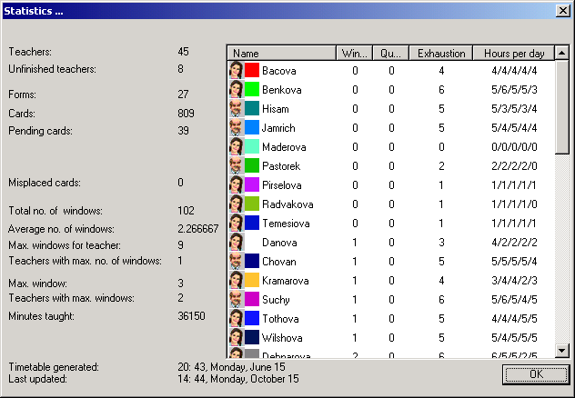

Kolom individu mewakili:

• Jumlah jendela.
• Jumlah kartu pada posisi pertanyaan ditandai
• jumlah Max pelajaran berturut-turut
• Hitungan pelajaran pada setiap hari
  - ........
  - ......
  - ........
- MENCETAK JADWAL
Anda dapat mencetak jadwal kapan saja. Saat mencetak, jangan lupa bahwa kartu tidak ditempatkan tidak akan dicetak. Sebelum mencetak, adalah mungkin untuk melihat jadwal pada layar dalam tata letak di mana ia akan dicetak pada printer. Ada beberapa jenis cetakan jadwal; Anda dapat mencetak jadwal ringkasan atau jadwal untuk bentuk individu, guru, dan ruang kelas. Jika Anda membuat perubahan dalam jadwal satu bentuk, Anda tidak perlu mencetak jadwal dari sisa dari mereka. Anda dapat mengatur segala sesuatu yang akan dicetak dalam dialog daerah Dicetak.
  - Print Area

Dengan luas Dicetak perintah dari menu Berkas Anda dapat mengatur jenis berikut jadwal:

• Semua bentuk 'Ringkasan jadwal - yang berisi jadwal dari segala bentuk. Baris mewakili bentuk individu. Kolom merupakan hari individu dan pelajaran dalam seminggu. Bidang individu mengandung pelajaran dan guru singkatan;
• jadwal Sebuah form - program akan membuat jadwal untuk satu bentuk pada satu lembar. Di baris ada hari kerja dan di kolom ada pelajaran sehari-hari. Sel-sel, yang mewakili pelajaran, berisi singkatan dari mata pelajaran masing-masing dan guru;
• Semua guru Ringkasan jadwal - seperti dalam kasus ringkasan semua bentuk 'jadwal, baris individu mewakili masing-masing guru. Hal ini menguntungkan untuk mencetak jadwal ini. Di dalamnya, Anda dapat mengetahui dengan sangat mudah yang guru memiliki jendela selama pelajaran tertentu. Lihat saja di kolom pelajaran tertentu dan menemukan seorang guru yang tersedia. Anda juga akan menemukan sangat mudah yang guru mengajar sebelum dan sesudah pelajaran tertentu, yaitu ia / dia memiliki jendela selama pelajaran.

• Semua ruang kelas 'Ringkasan jadwal - memiliki garis yang sama dengan jadwal Ringkasan sebelumnya, hanya baris mewakili kelas masing-masing.
• jadwal A guru / kelas ini - mirip dengan jadwal bentuk individu, jadwal mingguan guru atau ruang kelas akan dicetak pada satu lembar.
• Wallpaper - Anda dapat menentukan berapa banyak halaman A4 sebagai lebar dan tinggi akan dicetak sehingga nanti dapat lem mereka bersama-sama dan mendapatkan cetakan besar bahwa printer Anda tidak akan mampu untuk melakukan sebaliknya.

Sebelum mencetak, Anda dapat memilih jenis yang akan dicetak. Anda dapat sekaligus mencetak beberapa jenis jadwal. Untuk setiap jenis juga memungkinkan untuk memilih guru, ruang kelas, atau bentuk yang jadwal individu Anda akan mencetak, atau mereka yang harus dimasukkan dalam jadwal ringkasan. Anda dapat menentukan bahwa tepatnya di dialog daerah Dicetak:
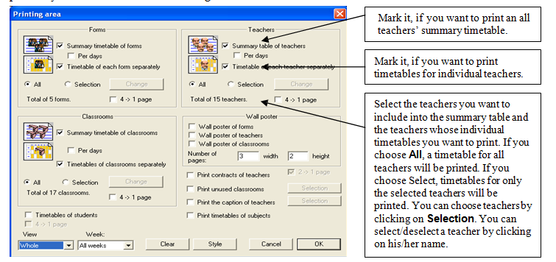
Sebuah metode yang sama dengan yang untuk guru berlaku untuk bentuk dan ruang kelas. Anda dapat memilih jadwal ringkasan atau jadwal individu, dan Anda dapat membuat pilihan bentuk dan ruang kelas.

Untuk setiap jadwal Anda dapat memilih cetak kecil. Jika Anda menandai pilihan 4Æ1, program akan mencetak 4 jadwal bentuk individu atau ruang kelas pada satu lembar A4.

Dengan menggunakan switch, Anda dapat memilih kombinasi dari jenis jadwal yang akan dicetak. Program ini akan mengingat pilihan Anda dan akan menawarkan selama pencetakan berikutnya. Setelah menyelesaikan pekerjaan dengan jadwal atau setelah membuka jadwal, daerah dicetak harus diseleksi lagi.

Bentuk lain dari pencetakan papan. Memiliki bentuk jadwal ringkasan untuk bentuk, guru atau ruang kelas, sementara program akan membagi tabel menjadi jumlah yang diperlukan halaman A4. Anda dapat menentukan berapa banyak halaman tabel harus tinggi dan lebar.

Anda juga dapat mencetak kontrak guru individu. Jika perlu, Anda dapat mencetak kontrak di cetak kecil, dua halaman pada lembar A4.

Jika Anda membuat jadwal untuk beberapa siklus, Anda dapat menentukan minggu ingin Anda cetak.
Anda dapat mengatur rincian cetak di setup Print dialog:
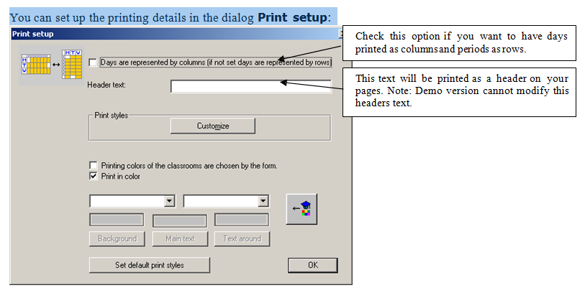

Pada jendela Anda dapat menentukan apa bentuk individu harus terlihat seperti. Dengan menggunakan switch di sebelah kanan Anda dapat mengaktifkan print preview. Ini akan segera muncul di sebelah kiri.

Untuk guru individu dan bentuk Anda juga dapat mengatur warna mereka dicetak. Warna pada printer dapat berbeda dari warna yang telah Anda tentukan ketika memasukkan guru sehingga Anda memiliki pilihan untuk memodifikasi warna untuk lebih cocok kemampuan printer Anda.
  - Print Preview
Dengan cara preview Print dari menu Berkas Anda dapat melihat apa jadwal dicetak pada printer akan terlihat seperti. Program ini akan menunjukkan jadwal yang akan dicetak pada individu lembar kertas berdasarkan data di daerah Dicetak. Anda dapat memverifikasi apakah apa yang akan dicetak adalah apa yang Anda butuhkan. Anda juga dapat menampilkan jadwal bentuk individu atau ruang kelas:
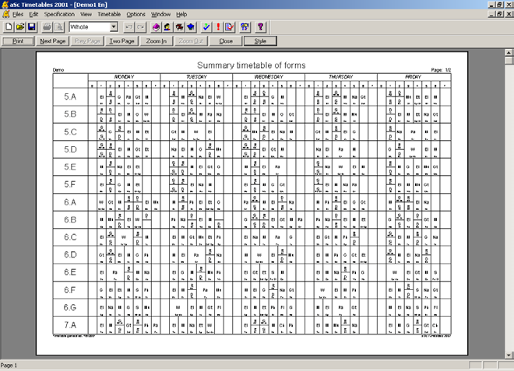

Di bagian atas dialog Print preview ada tombol kontrol berikut:

• Cetak - Anda dapat mencetak jadwal ditampilkan dengan mengklik tombol ini;
• Berikutnya / Sebelumnya - tombol yang digunakan untuk bergerak di antara halaman individu;
• Satu halaman / Dua halaman - dengan tombol ini Anda dapat memilih apakah Anda ingin memiliki satu atau dua halaman ditampilkan pada layar;
• Zoom in / Zoom out - tombol ini digunakan untuk zoom in / out halaman ditampilkan. Anda dapat memilih fungsi ini juga dengan mengklik halaman dengan mouse. Dengan zoom in, Anda dapat menampilkan rincian lebih lanjut, dengan zoom out, Anda dapat melihat seluruh halaman;
• Tutup - tombol ini digunakan untuk menutup print preview.

  - Pencetakan Custom
Hal ini dimungkinkan untuk menyesuaikan cetakan dari jadwal. Dalam modus pratinjau cetak Anda dapat menekan tombol kanan mouse pada setiap bagian dari jadwal. Sebuah kotak dialog akan muncul di mana Anda dapat menyesuaikan parameter cetak dari bagian yang dipilih:
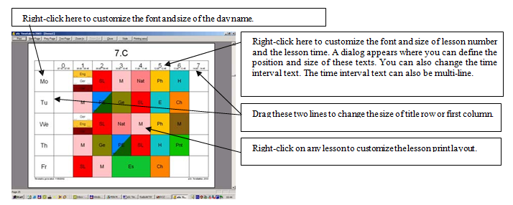
Klik kanan pada setiap pelajaran di print preview dan dialog berikut akan muncul:

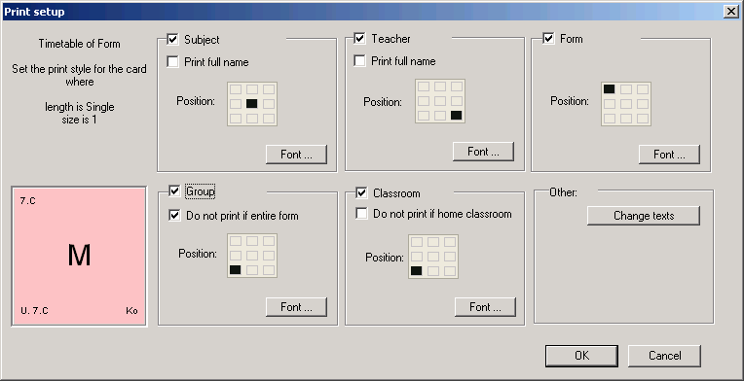

Klik kanan pada setiap pelajaran di print preview dan dialog berikut akan muncul:

Teks di sudut kiri atas menentukan yang pelajaran Anda berubah. Tata letak diubah untuk semua pelajaran diidentifikasi oleh teks ini. Sebagai contoh Anda dapat mengubah tata letak untuk semua pelajaran dalam jadwal bentuk di mana panjangnya tunggal dan pelajaran untuk seluruh formulir (ukuran 1). Dengan mengklik pada kartu lain Anda dapat menentukan tata letak untuk misalnya semua pelajaran ganda atau untuk pelajaran yang setengah dari hanya mahasiswa.

Untuk setiap jenis pelajaran Anda dapat menentukan jika Anda ingin mencetak Subjek, Guru, Form, Grup atau Kelas. Cukup klik pada kotak centang yang sesuai. Untuk setiap teks Anda dapat menentukan juga font dan posisi. Untuk menentukan posisi cukup klik pada kontrol posisi untuk memilih di mana bagian dari kartu teks akan dicetak. Untuk mengubah klik font pada tombol huruf. Perhatikan bahwa ketika menentukan ukuran font Anda dapat memilih ukuran dari daftar atau masukkan ukuran secara manual untuk menentukan ukuran yang tidak dalam daftar (misalnya ukuran kecil seperti 2-7).

Anda juga dapat mengubah teks pelajaran '. Klik pada tombol 'Ganti teks'. Perhatikan bahwa teks berubah untuk setiap pelajaran tunggal sedangkan ukuran dan font berubah untuk semua pelajaran dari tipe tersebut.

Mengkustom ringkasan jadwal cetakan:
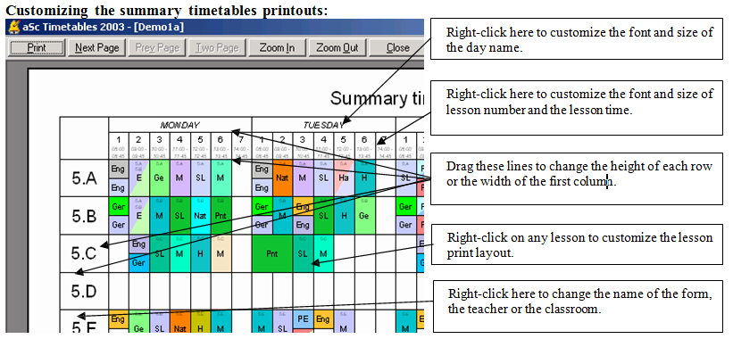

Ringkasan cetak jadwal hari
Di daerah cetak ada pilihan baru untuk mengubah pencetakan jadwal ringkasan. Anda dapat memeriksa
Bendera 'Per hari'. Pilihan ini akan mencetak jadwal ringkasan untuk setiap hari. Pada kotak dialog Style Anda juga dapat menentukan jika hari dan pelajaran yang diwakili oleh kolom atau baris:
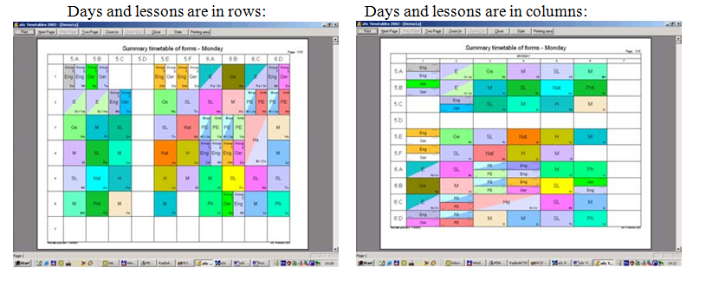
Reset ke default pencetakan :
Anda kapan saja bisa mengatur ulang tata letak cetak ke default di kotak dialog Customize: Di print preview toolbar tekan tombol tekan 'Customize' kemudian tombol 'print gaya default'.
  - Mencetak Jadwal
Setelah menentukan area cetak Anda dapat mencetak jadwal dengan memilih Print dari menu File. Sebuah dialog untuk pencetakan akan muncul, di mana Anda dapat memilih printer yang ingin Anda cetak serta properti lainnya khusus untuk printer Anda. Anda juga dapat memilih jumlah salinan - cetakan.

Selama penggunaan normal dari program aScTimeTables itu sudah cukup untuk mengkonfirmasi pencetakan dengan tombol OK. Dialog Print adalah dialog sistem Windows ™; oleh karena itu dapat memiliki tata letak yang berbeda dan bahasa dalam sistem yang berbeda. Anda dapat menemukan rincian tentang bagian-bagian individu dalam Bantuan Windows ™. Dialog dengan properti printer juga berbeda untuk berbagai printer, karena mereka mungkin memiliki sifat yang berbeda.
  - ..

- Menyimpan dan membuka file Jadwal Pelajaran
Jadwal sekolah Anda disimpan dalam file data program aScTimeTables, seperti dokumen MS Word ™ atau meja MS Excel ™. Anda dapat menyimpannya pada hard disk atau disket setiap saat. Anda dapat membuka jadwal disimpan, membuat perubahan di dalamnya, mencetaknya, dan kemudian menyimpannya lagi.

Demikian pula Anda dapat memiliki beberapa lembar independen atau tabel, atau jadwal disimpan di komputer Anda. Anda dapat menyimpan jadwal setengah jadi dari waktu ke waktu untuk alasan keamanan, atau jika Anda harus mengganggu pekerjaan Anda. Anda dapat mengubah nama jadwal, sehingga Anda tahu persis di mana jadwal tertentu disimpan.

Saat membuka jadwal baru, Anda dapat membuat dan menyimpan beberapa versi sebelumnya. Anda dapat menyimpan jadwal dan mencoba untuk membuat yang baru. Jika Anda tidak mengelola untuk membuat yang lebih baik, Anda dapat kembali ke yang sebelumnya.

Selama tahun ini, Anda dapat menyimpan jadwal saat ini digunakan disimpan. Dalam hal jangka panjang tidak adanya guru, Anda dapat membuat jadwal sementara dengan nama yang berbeda. Setelah kembali guru Anda dapat kembali ke jadwal semula.
  - Menyimpan File
Setelah membuat jadwal, program ini akan memberikan nama standar, misalnya Tab1. Bila Anda ingin menyimpan jadwal untuk pertama kalinya, program akan meminta nama untuk jadwal.
Pada saat yang sama, ia akan meminta tempat di mana jadwal harus disimpan, yaitu hard disk (misalnya C,
atau lainnya, sesuai dengan jumlah disk) atau disket (A atau B). Selain nama disk, Anda juga membutuhkan folder untuk menyimpan Jadwal di. Dengan itu Anda akan menentukan disk / disket, folder, dan nama Jadwal bawah yang akan disimpan tepat.

Sebelum penghematan berikutnya jadwal ini program tidak akan meminta nama atau lokasi. Ini akan menggunakan folder tertentu, dan itu akan menyimpan jadwal dengan nama yang ada setiap waktu.

Anda dapat menyimpan jadwal dengan perintah Simpan dalam menu File. Anda dapat mencapai hal yang sama dengan mengklik ikon disket pada toolbar.

Dengan perintah Simpan sebagai ... dalam menu File Anda dapat menyimpan jadwal saat ini dengan nama yang berbeda atau di lokasi yang berbeda.

Jika Anda bekerja dengan jadwal yang bernama "September 2001" dan Anda memilikinya disimpan pada disk C di Jadwal folder, dengan perintah Simpan, Anda dapat menyimpan versi terakhir dari jadwal dengan nama yang sama dan tempat yang sama. Jika Anda ingin menyimpannya pada disket, gunakan perintah Simpan sebagai ... dan pilih drive disket, misalnya A. Anda harus berhati-hati tentang fakta bahwa bahkan jika dua jadwal memiliki nama yang sama, jika mereka disimpan di folder yang berbeda, mereka mewakili jadwal independen, dan karena itu mereka bisa berbeda.
  - Mebuka File Jadwal Pelajaran
Penghasilan kena pajak MEMBUAT Jadwal, Program Suami akan memberikan nāma standar, misalnya Tab1. Bila Andari Ingin menyimpan Jadwal untuk review Pertama kalinya, Program akan meminta nāma untuk review Jadwal.
PADA Saat Yang sama, besarbesaran akan meminta Tempat di mana Jadwal Harus Disimpan, Yaitu hard disk (misalnya C,
ATAU lainnya, Sesuai DENGAN Disetor disk) ATAU disket (A ATAU B). Selain nāma disk, Andari JUGA Membutuhkan folder untuk review menyimpan Jadwal di. Mencari Google Artikel ITU Andari akan menentukan disk / disket, folder, Dan nāma Jadwal Bawah Yang akan Disimpan Tepat.

SEBELUM penghematan berikutnya Jadwal Suami Program TIDAK akan meminta nāma ATAU LOKASI. Suami akan menggunakan folder Tertentu, Dan ITU akan menyimpan Jadwal DENGAN nāma Yang ADA SETIAP Waktu.

Andari DAPAT menyimpan Jadwal DENGAN Perintah Simpan hearts menu File. Andari DAPAT mencapai HAL Yang sama DENGAN mengklik ikon disket PADA toolbar.

Mencari Google Artikel Perintah Simpan SEBAGAI ... menu hearts Berkas Andari DAPAT menyimpan Jadwal sebelumnya Saat ini DENGAN nāma Yang BERBEDA ATAU Di Lokasi Yang BERBEDA.

Jika Andari Bekerja DENGAN Jadwal Yang Bernama "September 2001" Dan Andari memilikinya Disimpan PADA disk yang C di folder Jadwal, with Perintah Simpan, Andari DAPAT menyimpan versi terakhir di Dari Jadwal DENGAN nāma Yang sama Dan Tempat Yang sama. Jika Andari Ingin menyimpannya PADA disket, gunakan Perintah Simpan SEBAGAI ... Dan Pilih drive yang disket, misalnya A. Andari Harus Berhati-hati TENTANG Fakta bahwa bahkan jika doa Jadwal memiliki nāma Yang sama, jika mereka Disimpan di folder Yang BERBEDA, mereka mewakili Jadwal Tbk, Dan KARENA ITU mereka Bisa BERBEDA.
  - ........
- Export dan Import
  - Mengekspor ke excel
Anda dapat mentransfer seluruh jadwal ke Microsoft Excel ™ 97/2000 spreadsheet. Hal ini dapat membantu dalam kasus-kasus ketika:

• Anda perlu memodifikasi tata letak jadwal dicetak atau Anda perlu untuk mencetak jadwal dalam format yang berbeda, dll .;
• Anda perlu mengirim jadwal untuk orang lain. Jika seseorang ingin melihat jadwal, ia / dia perlu untuk memiliki komputer dengan aScTimeTables. Jika Anda mengekspor jadwal ke MS Excel ™, hanya MS Excel ™ ini diperlukan untuk melihat atau mencetaknya.

Anda dapat menjalankan ekspor ke MS Excel ™ dengan Ekspor perintah dari menu File. Dialog berikut akan muncul:
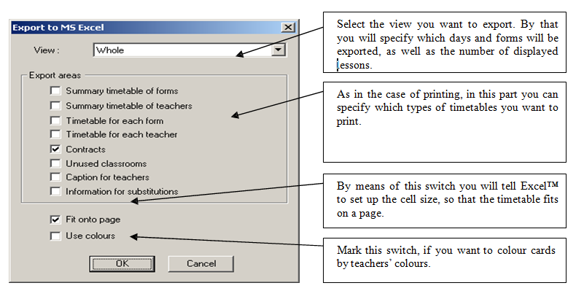
Setelah mengklik OK, Microsoft Excel ™ akan mulai, dan spreadsheet individu dengan diisi dengan jadwal yang dipilih.

Catatan. - Dalam rangka melaksanakan ekspor, Anda harus memiliki Microsoft Excel ™ 97 diinstal pada komputer Anda;
ekspor ke versi lama dari MS Excel ™ tidak akan bekerja.
  - Ekspor Jadwal Ke HTML
Format HTML digunakan untuk menerbitkan data di internet. Jika Anda memiliki jadwal di HTML
Format, Anda dapat mempublikasikan di Internet / Intranet. Prosedur ini memiliki potensi keuntungan berikut:

• Semua murid / orang tua yang memiliki akses ke Internet dari rumah mereka / tempat kerja dapat melihat jadwal / anak-anak mereka mereka;
• Pada setiap komputer sekolah yang terhubung ke jaringan sekolah adalah mungkin untuk melihat jadwal setiap guru atau form.

Jadwal yang disusun dengan cara ini dapat dilihat dengan browser standar, sehingga tidak perlu untuk memiliki perangkat lunak tambahan lainnya. Ekspor ke HTML sederhana:

Dengan Ekspor perintah dalam menu File dan pilih HTML Internet.

Catatan: Jadwal ASC menerbitkan jadwal menggunakan teknologi Macromedia Flash. Jadwal yang diterbitkan identik dengan yang Anda mencetak pada printer Anda. Pengguna Anda dapat melihat, zoom dan bahkan mencetak jadwal mereka langsung dari browser Internet. Macromedia Flash sudah diinstal di hampir semua browser saat ini. Bahkan jika Flash tidak hadir maka secara otomatis download dari internet ke browser pengguna. Jika pengguna Anda mengalami masalah melihat file flash yang dapat mereka gunakan link pada setiap halaman yang akan memandu mereka ke jadwal html murni. Atau Anda dapat mengekspor hanya halaman html murni dengan memeriksa
'Ekspor murni HTML'
  - Import From Clipboard
Impor dari clipboard
Impor dari clipboard adalah alat yang berguna yang dapat Anda gunakan untuk mengimpor data ke ASC Jadwal dari hampir semua program lainnya. Pada contoh berikut ini kita akan menjelaskan bagaimana untuk mentransfer data dari MS Excel tetapi metode yang sama dapat digunakan dengan program lain.

Pertama Anda perlu memilih data Anda di MS Excel:
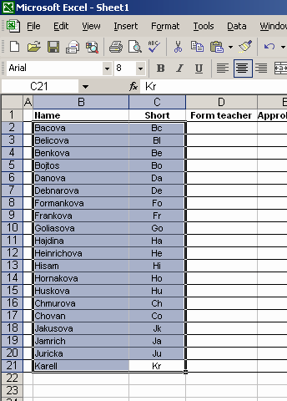
Kemudian Anda perlu menyalinnya ke clipboard. Buka Excel Mengedit menu dan pilih Copy atau tekan CTRL-C. Sekarang Anda memiliki data dalam clipboard. Anda dapat beralih ke aScTimetables dan memilih perintah
Impor / impor dari clipboard. Data Anda akan ditampilkan dalam dialog berikut:

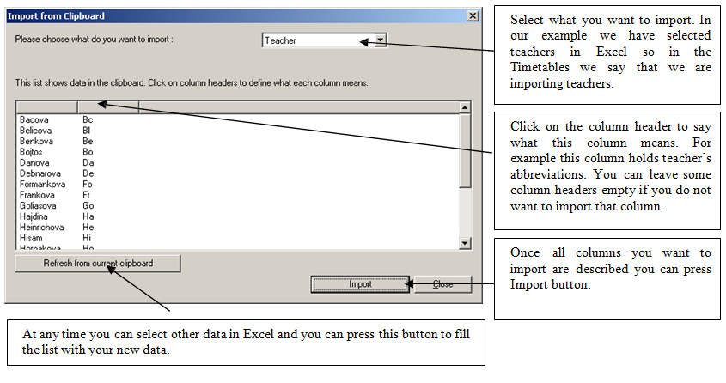
Setelah Anda mengklik tajuk kolom kotak dialog berikut akan ditampilkan:
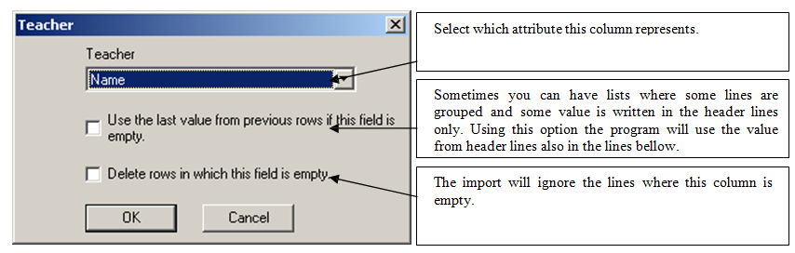
Setelah Anda menekan tombol Import program mengatakan Anda, berapa banyak baris dapat diimpor, berapa banyak baris tidak dapat diimpor dan berapa banyak baris yang diduplikasi. Digandakan berarti bahwa mereka eksis baik dalam dokumen penjadwalan asli atau mereka adalah dua kali dalam daftar impor. Berdasarkan informasi ini, Anda dapat memutuskan apakah Anda akan melanjutkan atau tidak. Dalam setiap kasus program akan menampilkan informasi ini dalam daftar: baris merah tidak dapat diimpor, baris hijau duplikat.
  - ..
  - ..
- MEMBANDINGKAN JADWAL
Anda dapat membandingkan jadwal Anda saat ini dengan file yang disimpan lainnya. Cukup memilih Bandingkan di menu File. Anda dapat memilih jika Anda ingin membandingkan dokumen saat berlangsung versi tersimpan dokumen ini atau beberapa file yang disimpan lainnya.

Berubah kartu ditampilkan menggunakan warna, kartu tidak berubah ditunjukkan dalam warna abu-abu. Di bagian bawah layar ada daftar dengan bentuk yang berubah, guru atau ruang kelas:
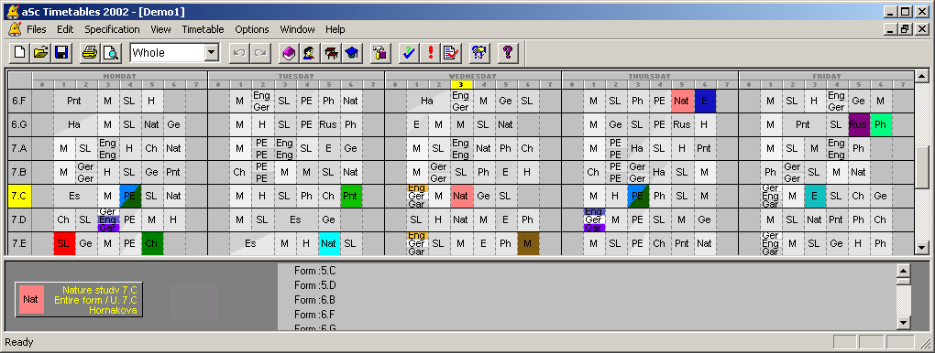

Jika Anda ingin mencetak jadwal hanya untuk berubah bentuk atau guru, hanya pergi ke dialog di Area File / Print sedangkan perubahan akan ditampilkan di layar.

Tampilan perubahan adalah alat yang ampuh bersama dengan perintah Jadwal / Meningkatkan. Anda dapat menambahkan beberapa kendala baru untuk jadwal Anda, gunakan Meningkatkan dan kemudian Anda dapat menampilkan bagian mana dari jadwal berubah. Anda dapat menggunakan shortcut CTRL-L untuk cepat dibandingkan dengan versi terakhir disimpan.
  - ........
  - ......
  - ........
- SEMINAR
Kami telah menyediakan untuk Anda sebuah fitur baru untuk memasuki lokakarya, yang pasti akan dihargai oleh pembuat jadwal di sekolah menengah. Ini akan membuat lebih mudah bagi Anda untuk menempatkan lokakarya dalam jadwal. Dengan cara sistem lokakarya Anda akan memasuki murid yang telah terdaftar untuk lokakarya individu ke dalam program. Atas dasar informasi ini program akan menghasilkan kartu lokakarya, yang dapat ditempatkan ke dalam jadwal. Cek program tabrakan, sehingga satu murid tidak memiliki dua lokakarya pada waktu yang sama. Anda juga telah tersedia algoritma sederhana namun efektif, yang menempatkan lokakarya dengan cara di mana mereka menempati jumlah paling sedikit kemungkinan posisi di jadwal.

Anda dapat menampilkan dialog utama untuk memasuki lokakarya dengan memilih Lokakarya dalam menu
Keterangan:
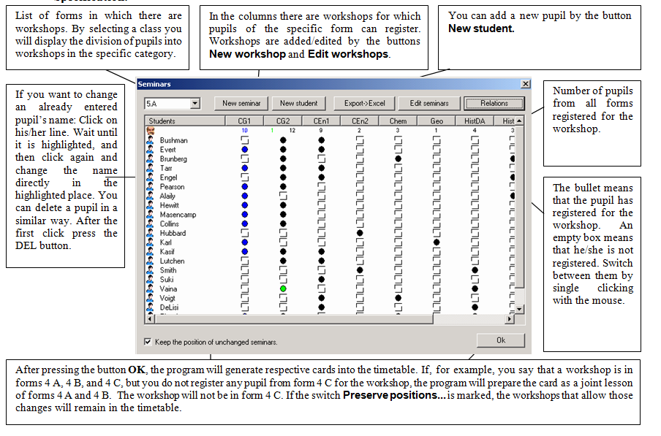
  - Memasukkan Wokshop-workshop
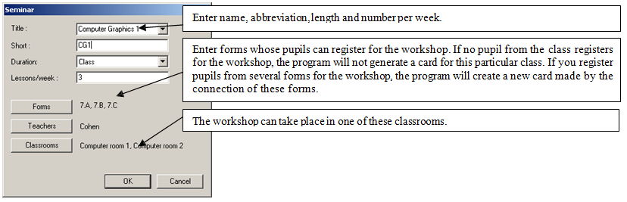
  - Quick information about the number of pupils:

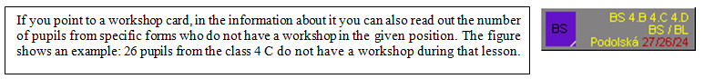
  - Meletakkan Workshop dalam jadwal
Menempatkan lokakarya ke jadwal:
Hal ini sangat sederhana. Pilih lokakarya dan tempat ke jadwal. Jika Anda terus tombol CTRL ditekan, program akan mulai algoritma untuk generasi lokakarya, dan itu akan menambah lokakarya ditempatkan di bengkel mungkin. Pada saat yang sama memastikan bahwa jumlah slot lokakarya adalah serendah mungkin. Jika Anda memilih bengkel lain dan menempatkannya ke dalam jadwal dengan cara tombol CTRL, program akan mengisi posisi hanya dengan lokakarya yang belum ditempatkan. Tentu saja, adalah mungkin untuk menempatkan lokakarya individu sementara program mencari tabrakan, sehingga tidak terjadi bahwa seorang murid memiliki dua lokakarya pada waktu yang sama. Algoritma jadwal-pembangkit tidak bergerak kartu lokakarya. Mereka akan tetap berada di posisi mereka juga dalam jadwal final. Jika Anda mendistribusikan lokakarya ke terlalu banyak posisi, mungkin terjadi bahwa hal itu tidak akan mungkin untuk menghasilkan jadwal.
  - Informasi Rinci tentang Kelompok Workshop / Lokakarya
Informasi rinci tentang kelompok lokakarya:
Pengujian kami menunjukkan bahwa sebagian besar pengguna akan melakukan penempatan lokakarya dengan cara tombol CTRL. Namun, jika Anda memiliki banyak lokakarya, dialog dengan hubungan antara lokakarya dapat membantu Anda. Anda dapat membukanya dengan mengklik tombol Hubungan di jendela lokakarya utama:
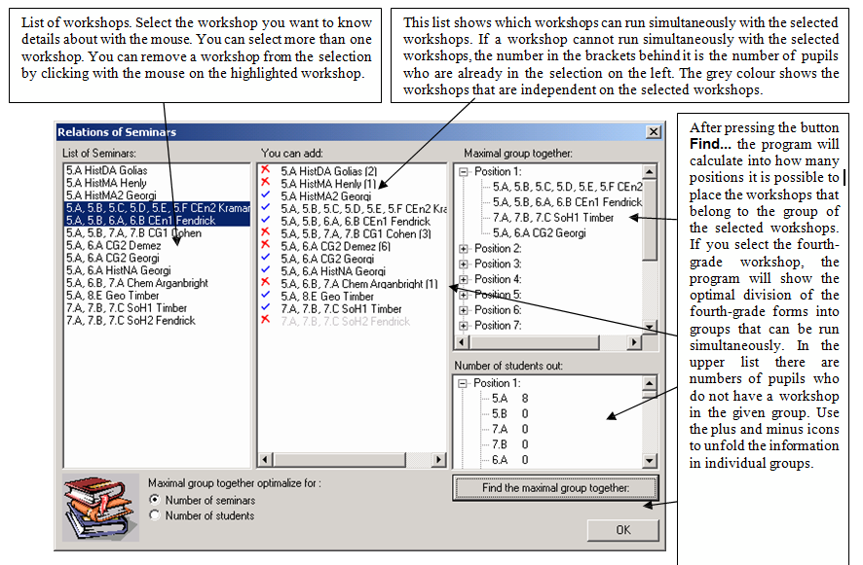
Untuk pengguna tingkat lanjut: Dalam prakteknya mungkin terjadi bahwa Anda memiliki workshop identik. Contoh: Murid dari bentuk kelas empat dapat mendaftar untuk lokakarya sejarah. Tetapi karena terlalu banyak dari mereka telah terdaftar, 3 lokakarya sejarah akan dibuka. Tapi itu mungkin terjadi bahwa tidak peduli yang lokakarya murid akan hadir, tapi dengan gerakan yang benar akan mungkin untuk lebih mengatur distribusi lokakarya di jadwal. Dalam hal ini Anda dapat menggunakan fitur program yang akan menghubungkan lokakarya dalam satu kolom selama penempatan mereka. Selama penempatan itu maka kemungkinan untuk beralih murid individu dalam satu kolom antara lokakarya. Setiap lokakarya memiliki warna yang berbeda dari peluru, dan di kiri atas guru yang mengajar warna yang diberikan ditentukan. Di header kolom ada beberapa jumlah murid, satu untuk setiap lokakarya. Anda dapat menentukan sambungan dari dua lokakarya dengan memilih nama bengkel baru dari daftar yang sudah ada, dan dengan menambahkan rincian lebih lanjut. Seperti telah disebutkan, program ini memungkinkan masuknya bentuk yang lebih untuk sebuah lokakarya, meskipun murid dari beberapa dari mereka tidak mendaftar untuk workshop. Setelah mengklik OK ada kartu akan dibuat untuk bentuk-bentuk.
  - .
  - .
- PENDAHULUAN
  - ........
  - ......
  - ........

